PENGARUH ALAT PERMAINAN PAPAN GEMBIRA EDUKATIF
TERHADAP KEPERCAYAAN DIRI ANAK USIA 5-6 TAHUN
KELOMPOK B DI TK KEMALA BHAYANGKARI 2
TANJUNG MORAWA

SKRIPSI

Oleh:

YOFITA KURNIA GULO
NPM. 211424007



PROGRAM STUDI PENDIDIKAN GURU-PENDIDIKAN AUD
FAKULTAS KEGURUAN DAN ILMU PENDIDIKAN
UNIVERSITAS MUSLIM NUSANTARA AL-WASHLIYAH
MEDAN
2025

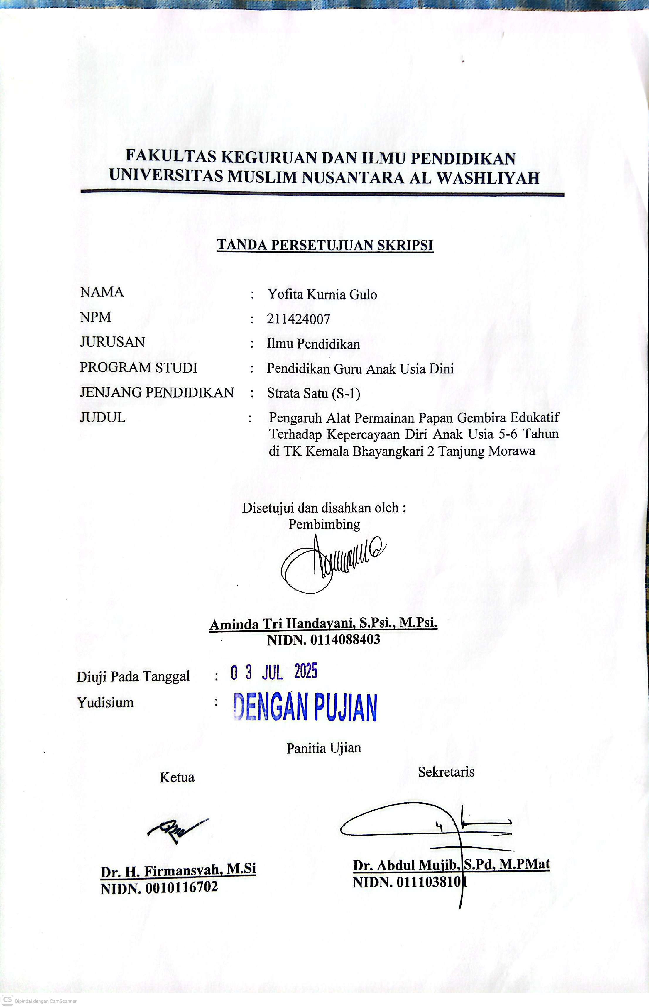
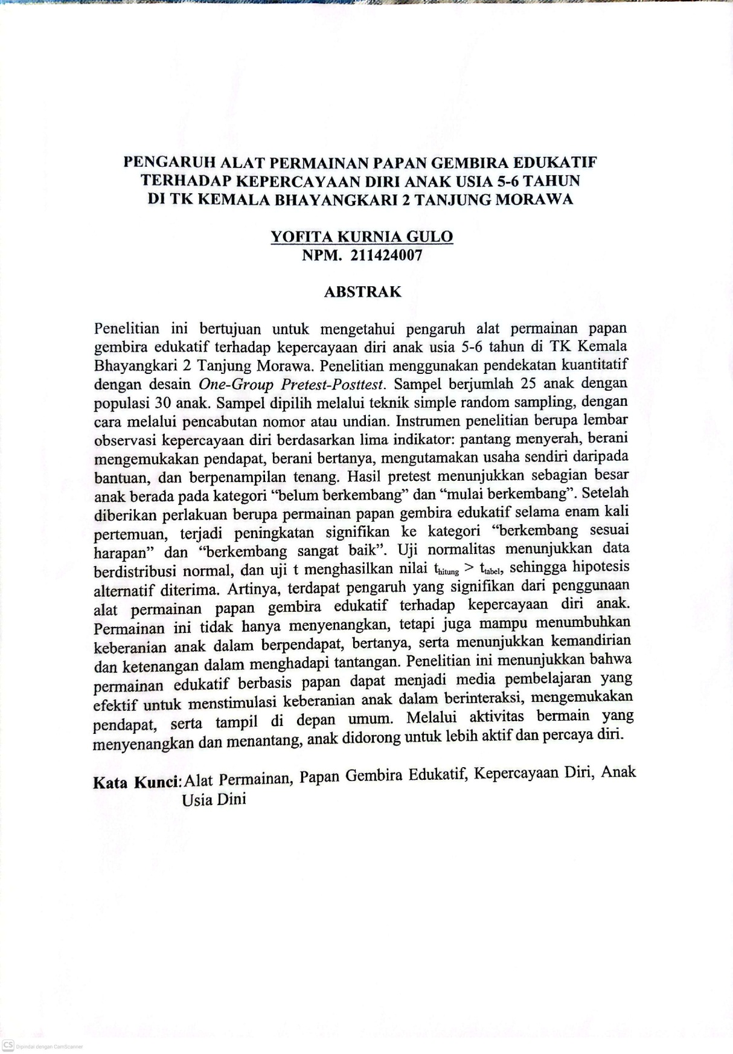
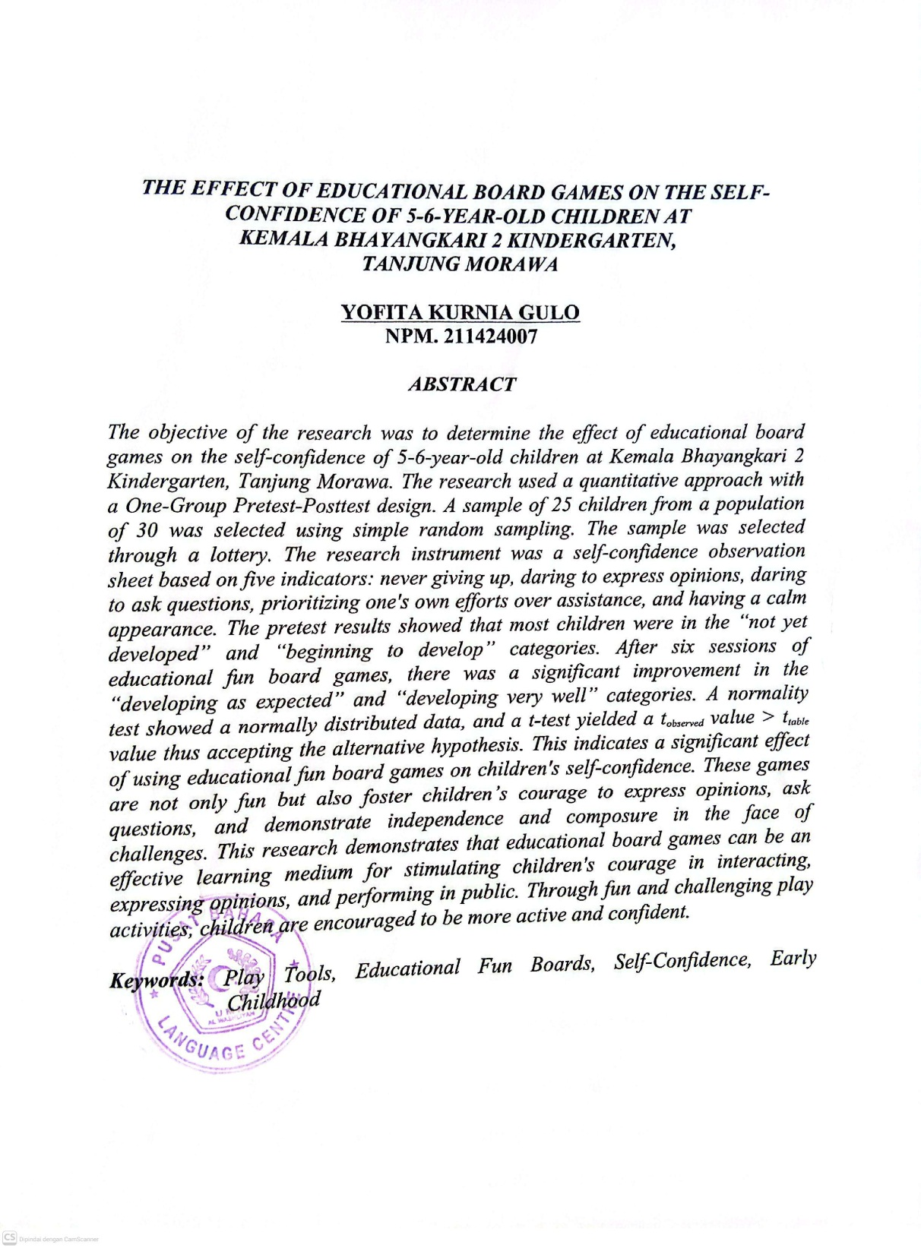

KATA PENGANTAR
Segala Puji dan Syukur atas kehadirat Tuhan Yang Maha Esa. Karena berkat dan Rahmat dan karunia-Nya, penulis dapat menyelesaikan penyusunan Skripsi dengan judul “Pengaruh Alat Permainan Papan Gembira Edukatif Terhadap Kepercayaan Diri Anak Usia 5-6 Tahun di TK Kemala Bhayangkari 2 Tanjung Morawa. Laporan skripsi ini disusun sebagai salah satu syarat untuk mengerjakan skripsi pada Stara-1 di Program Studi Pendidikan Guru Pendidikan Anak Usia Dini Fakultas Keguruan dan Ilmu Pendidikan Universitas Muslim Nusantara Al Washliyah.
Penulis menyadari bahwa skripsi ini tidak akan terselesaikan tanpa bantuan, bimbingan dan dukungan dari berbagai pihak. Oleh karena itu penulis mengucapkan terima kasih kepada segenap pihak yang telah membantu:
Juruslamat tersayang, Tuhan Yesus Kristus yang selalu ada di setiap langkah saya dalam menyelesaikan perjalanan ini. Terima kasih karena selalu memberikan mujizat di waktu yang tepat di tengah keputusan keputusan saya. Terima kasih karena sudah menggendong anak mu ini saat ia tidak mampu untuk melangkah maju dan menjadi sumber kekuatan di tengah ketidakpastian. Terima kasih sudah menjadi rumah bagi saya untuk meneteskan air mata sukacita.
Terkhusus kepada orang tua saya yang sangat saya cintai, saya menyadari bahwa tiada kata yang mampu sepenuhnya mengambarkan rasa syukur ini. Namun dengan penuh cinta dan ketulusan, izinkan saya mengucapkan terimakasih sebesar-besarnya kepada kalian. Terima kasih atas segalanya, terimakasih atas doa, dukungan dan cinta yang tiada henti-hentinya kalian berikan kepada saya, khususnya sepanjangan perjalanan penelitian skripsi ini. Terima kasih telah menjadi orang tua yang supportif. Terima kasih telah berjuang bersama saya, mengorbankan banyak waktu, tenaga dan upaya untuk mendukung saya meraih impian. Tanpa kehadiran kalian, pencapaian ini tidak mungkin terwujud, karena kalian adalah sumber inspirasi dan kekuatan yang tak tergantikan bagi saya. Saya berharap dengan terselesaikannya skripsi ini, dapat menjadi bentuk penghormatan dan apresiasi atas segala perjuangan dan kasih sayang yang kalian berikan. Semoga segala doa yang telah kalian panjatkan untuk saya menjadi jembatan menuju kesuksesan dimasa depan.
Kepada Alm. kakek dan nenek saya tercinta, terima kasih telah menjadi bagian dalam hidup saya dan pernah berjuang untuk saya. Terimakasih untuk cinta dan kasih sayang kalian yang tiada henti-hentinya kalian berikan kepada saya disaat kalian masih ada. Meskipun raga sudah tiada, kasih sayang, doa dan pelajaran hidup yang telah kalian tanamkan akan tetap abadi dalam hati dan menjadi cahaya dalam langkah saya. Semoga segala kebaikan yang telah kalian berikan mendapatkan balasan terbaik dari tuhan, dan semoga kalian senantiasa beristirahat dalam kedamaian yang abadi.
Kepada abang, kakak, adek, dan kakak ipar saya, terima kasih karena selalu memberikan support yang tiada hentinya, baik secara materi maupun non materi, yang selalu mengingatkan untuk terus semangat dalam menyelesaikan proses pembuatan skripsi saya ini.
- Bapak Dr H Firmansyah M.Si selaku Rektor Universitas Muslim Nusantara Al-Washliyah Medan.
- Bapak Dr. Abdul Mujib, S.Pd., M.Pat, selaku Dekan FKIP Universitas Muslim Nusantara Al-Washliyah Medan
- Ibu Novita Friska, M.Psi., M.Psi selaku ketua Program Studi Pendikan Guru-Pendidikan Anak Usia Dini Universitas Muslim Nusantara Al-Washliyah Medan.
- Ibu Aminda Tri Handayani, S.Psi, M.Psi, selaku Dosen Pembimbing yang telah memberi dukungan serta membantu menyelesaikan skripsi ini.
- Ibu Juli Yanti Harahap, S.Psi., M.Psi, selaku dosen penguji satu dan kepada Bapak Dr. Drajat Rangkuti, MPd, selaku dosen penguji dua yang telah memberikan saran, dukungan dan membantu saya dalam menyelesaikan skripsi ini.
- Kepala Sekolah, dan guru di TK Kemala Bhanyangkari 2 Tanjung Morawa yang telah memberikan izin dan bantuan dalam proses penelitian ini.
- Kepada seluruh peserta didik di TK Kemala Bhayangkari 2 Tanjung Morawa, yang telah membantu saya dalam menyelesaikan sripsi ini.
- Kepada tante saya Yofita Intan Putri Kasih Ndruru yang sudah membantu saya dalam mengerjakan skripsi ini. Untuk semua obrolan, tawa, keluh kesah, dan dukungan tanpa disadari membuat semuanya tampak lebih mudah buat saya selama kuliah di Univrtsitas Muslim Nusantara Al-wahliyah Medan.
- Yofita Kurnia Gulo, ya! Diri saya sendiri Apresiasi sebesar-besarnya karena sudah bertanggung jawab menyelesaikan apa yang telah dimulai. Terima kasih tetap memilih berusaha dan merayakan dirimu sendiri sampai di titik ini, walaupun sering kali merasa putus asa, apa yang di usahakan dan belum berhasil, namun terimakasih tetap menjadi manusia yang selalu mau berusaha dan tidak lelah mencoba. Terima kasih karena memutuskan tidak menyerah sesulit apapun proses penyusunan skripsi ini dan telah menyelesaikannya sebaik dan semaksimal mungkin, ini merupakan pencapaian yang patut dirayakan untuk diri sendiri. Berbahagialah selalu dimana pun berada, Yofita kurnia gulo. Apapun kurang dan lebihmu mari merayakan diri sendiri.
Penulis mengharapkan kritik dan saran yang membangun dari pembimbing dan pembaca sehingga penulis dapat menyusun proposal ini menjadi lebih baik lagi. Penulis mengucapkan terimakasih kepada semua pihak yang tidak dapat penulis ucapkan satu persatu yang telah memberikan bantuan dan dukungan kepada penulis dalam menyelesaikan proposal ini. Semoga proposal ini dapat bermanfaat bagi kita semua.

DAFTAR ISI

KATA PENGANTAR i
DAFTAR ISI v
DAFTAR TABEL vii
DAFTAR GAMBAR viii
DAFTAR LAMPIRAN ix
BAB I PENDAHULUAN 1
1.1 Latar Belakang Masalah 1
1.2 Identifikasi Masalah 7
1.3 Batasan Masalah 7
1.4 Rumusan Masalah 7
1.5 Tujuan Penelitian 7
1.6 Manfaat Penelitian 8
1.7 Anggapan Dasar 9
BAB II TINJAUAN PUSTAKA 10
2.1 Kajian Teori 10
2.1.1 Pengertian Kepercayaan Diri 10
2.1.2 Karakteristik Kepercayaan Diri Anak Usia Dini 11
2.1.3 Ciri-ciri Kepercayaan Diri Anak Usia Dini 14
2.1.4 Aspek-aspek Kepercayaan Diri 17
2.1.5 Faktor-faktor yang Mempengaruhi Kepercayaan Diri 18
2.1.6 Indikator Kepercayaan Diri 22
2.2 Alat Permaianan Papan Gembira Edukatif 24
2.2.1 Pengertian Permainan Papan Gembira Edukatif 24
2.2.2 Kelebihan dan Kelemahan Alat Permainan Papan Gembira Edukatif 26
2.2.3 Manfaat Penggunaan Alat Permainan Papan Gembira Edukatif 28
2.2.4 Syarat Pembuatan Alat Permainan Papan Edukatif 29
2.2.5 Langkah-langkah Bermain Papan Gembira Edukatif 31
2.3 Karakteristik Anak Usia Dini 32
2.3.1 Pengertian Anak Usia Dini 32
2.4 Penelitian Relevan 34
2.5 Kerangka Berpikir 36
2.6 Hipotesis Penelitian 38
BAB III METODE PENELITIAN 39
3.1 Desain Penelitian 39
3.2 Partisipan 41
3.3 Populasi dan Sampel 42
3.3.1 Populasi 42
3.3.2 Sampel 42
3.4 Instrumen Penelitian 43
3.4.1 Indikator 44
3.4.2 Teknik Pengumpulan Data 46
3.5 Prosedur Penelitian 47
3.6 Teknik Analisis Data 48
3.6.1 Uji Normalitas 49
3.6.2 Uji Hipotesis 50
BAB IV HASIL PENELITIAN DAN PEMBAHASAN 52
4.1 Hasil Penelitian 52
4.2 Data Hasil Obeservasi Pre-test 52
4.2.1 Data Hasil Observasi Post-Test 57
4.3 Analisis Data 65
4.3.1 Uji Normalitas 65
4.3.2 Uji Hipotesis 68
4.4 Pembahasan 72
4.5 Pembahasan Penelitian 76
BAB V PENUTUP 78
5.1 Kesimpulan 78
5.2 Saran 78
DAFTAR PUSTAKA 80

DAFTAR TABEL

Tabel 3.1 Desain Penelitian 40
Tabel 3.2 Rubrik Kepercayaan Diri 45
Tabel 4.1 Lembar Observasi Kepercayaan Diri Anak (Pre-test) Sebelum Mengunakan Alat Permainan Papan Gembira Edukatif 55
Tabel 4.2 Lembar Observasi Kepercayaan Diri Anak (Post-test) Sesudah Mengunakan Alat Permainan Papan Gembira Edukatif 58
Tabel 4.3 Perbedaan Hasil Kepercayaan Diri Anak Sebelum dan Sesudah diberikan Alat Permainan Papan Gembira Edukatif
(Pre-test dan Post-test) 60

Tabel 4.4 Hasil Uji Normalitas 67
Tabel 4.5 Hasil Uji Hipotesis 69
Tabel 4.6 Tabel Hasil Uji Hipotesis 70

DAFTAR GAMBAR

Gambar 2.1 Kerangka Berpikir 38
Gambar 4.1 Grafik Sebelum Perlakuan (Pre-test) 61
Gambar 4.2 Grafik Sesudah Perlakuan (Post-test) 63

DAFTAR LAMPIRAN

Lampiran A Perbedaan Hasil Kepercayaan Diri Anak Sebelum dan Sesudah
diberikan Alat Permainan Papan Gembira Edukatif
(Pre-test dan Post-test) 84
Lampiran B Lampiran Jadwal Kegiatan 86
Lampiran C Rencana Pelaksaan Pembelajaran Harian (RPPH) 87
Lampiran D Nama-nama Anak di TK Kemala Bhayangkari 2
Tanjung Morawa 105
Lampiran E Surat Penelitian 106
Lampiran F Dokumentasi 108
Lampiran G Gambar Alat Permainan Papan Gembira Edukatif 110

BAB I

PENDAHULUAN

Latar Belakang Masalah
Pendidikan merupapakan fondasi utama dalam membentuk sumber daya yang berkualitas. Melalui Pendidikan, individu tidak hanya memperoleh pengetahuan dan keterampilan, tetapi juga nilai-nilai moral, sosial, serta karakter yang akan menjadi bekal dalam kehidupan bermasyarakat. Proses Pendidikan idealnya dimulai sejak usia dini, karena masa ini merupakan periode emas (golden age) yang sangat mementukan arah perkembangan anak usia di masa depan.
Pendidikan anak usia dini adalah pendidikan yang diberikan pada sejak dini yang ditujukan untuk merangsang setiap pertumbuhan dan perkembangan anak sebagai persiapan dalam memasuki pendidikan kejenjang yang lebih lanjut. Adanya pendidikan anak usia dini memainkan peran penting dalam pengembangan mereka. Tahap ini merupakan periode sensitif dimana anak-anak mengalami perkembangan fisik, kognitif, sosial, dan emosional dan kepercayaan diri.
Di taman kanak-kanak (TK), anak-anak berusia 5-6 tahun sedang berada dalam tahap perkembangan yang penting. Mereka mulai mengeksplorasi dunia di sekitar dan menemukan minat dan bakat mereka sendiri. Pada saat yang sama, mereka juga mengalami perasaan takut, keraguan, dan kecemasan yang mempengaruhi kepercayaan diri mereka.
Kepercayaan diri (Self confidence) adalah individu yang memiliki kemampuan untuk memahami dan meyakini seluruh potensi yang ada pada
dirinya agar dapat menyesuaikan diri dengan lingkungan sosialnya. Anak yang mampu untuk meyakini potensi dirinya biasanya akan mempunyai inisiatif, optimis, dan aktif. Anak usia 5-6 tahun tumbuh menjadi pribadi yang mudah menyesuaikan dirinya dengan lingkungan yang baru, memiliki karakter yang baik, menghadapi tantangan mengatasi rintangan, dan dapat mengembangkan potensinya. Selain itu, anak-anak yang memiliki kepercayaan diri yang tinggi cenderung memiliki sikap yang positif terhadap belajar dan lebih siap menghadapi tantangan di masa depan.
Hal ini sesuai dengan pendapat yang dikemukakan oleh Humaida, dkk, (2022) membangun kepercayaan diri pada anak usia dini sangatlah penting karena kepercayaan diri dapat membantu anak menjadi lebih mandiri dan juga memiliki karakter yang baik untuk bekal kehidupannya yang akan datang. Kepercayaan diri bukanlah sesuatu yang begitu saja melekat pada anak, dan bukan juga bawaan lahir ataupun keturunan. Kepercayaan diri terbentuk melalui proses belajar bagaiamana cara merespon berbagai rangsangan dari luar dirinya melalui interaksi dengan lingkungannya. Begitupun sebaliknya anak yang kurang percaya diri akan mengalami kesulitan dalam berinteraksi dengan lingkungan yang ada disekitarnya baik dirumah maupun dilingkungan sekolah, prestasi anak akan menurun, kurangnya kemandirian anak, dan potensi tumbuh menjadi pribadi yang pasif atau penurut.
Kepercayaan diri penting ditumbuhkan dari dalam diri anak. Menurut Wahyuni, (2017) kepercayaan diri adalah perasaan yakin dan percaya terhadap kemampuan, serta nilai diri sendiri, artinya seseorang merasa mampu menghadapi tantangan, mengambil keputusan, dan berinteraksi dengan orang lain tanpa rasa takut atau ragu yang berlebihan. Kepercayaan diri merupakan atribut yang paling berharga pada diri seseorang dalam kehidupan bermasyarakat, dikarenakan dengan kepercayaan diri, seseorang mampu mengaktualisasikan segala potensi dirinya. Artinya bahwa kepercayaan diri dapat dikaitkan dengan kemampuan atau keberanian dalam mengambil resiko, keputusan, maupun tantangan yang bukan hanya membawa resiko fisik melainkan juga resiko psikologis karena timbul perasaan yang pasti tentang dirinya.
Berdasarkan hasil observasi awal, permasalahan yang ditemukan pada anak usia dini khususnya di TK Kemala Bhayangkari 2 Tanjung Morawa di temukan bahwa beberapa anak sering menunjukkan perilaku kurang percaya diri, seperti enggan berbicara didepan kelas, malu-malu, ragu untuk mencoba aktivitas baru, dan cenderung menarik diri dari kelompok lain. Jadi dapat dikatakan kepercayaan diri anak masih rendah, maka pada dirinya terdapat keraguan, keputusasaan, menghindari kontak fisik, memberikan alasan ketika gagal melakukan sesuatu, dan tidak berani untuk maju atau tampil didepan kelas. Kondisi ini memerlukan perhatian khusus karena dapat mempengaruhi kemampuan sosial dan prestasi belajar anak di masa depan. Kepercayaan diri sangat penting di kembangkan pada anak usia 5-6 tahun terlebih khususnya di TK Kemala Bhayangkari 2 tanjung Morawa, karena kepercayaan diri ini merupakan fondasi utama dalam perkembangan sosial, emosional, dan kognitif mereka. Kepercayaan diri itu ibarat modal awal bagi anak untuk berani mencoba hal baru, berani bicara, dan tidak takut salah. Misalnya, anak yang percaya diri akan berani mengangkat tangan saat guru bertanya, mencoba menggambar walaupun belum sempurna, atau mau menyapa teman baru disekolah. Sementara anak yang kurang percaya diri biasanya lebih pendiam, takut salah, dan cenderung menarik diri. Anak yang merasa yakin dengan drinya sendiri, akan lebih mudah berkembang karena masa kanak-kanak adalah waktu dimana anak belajar dari banyak hal baik dari bermain, mencoba, bahkan dari kesalahan. Anak yang punya kepercayaan diri yang sehat biasanya tumbuh menjadi anak yang aktif, mandiri, dan tidak mudah cemas.
Banyak cara untuk meningkatkan kepercayaan diri anak, salah satunya melalui media atau alat permainan. Media dan alat permainan sangat penting untuk perkembangan anak usia dini karena membantu anak belajar dan berkembang secara menyenangkan, dapat merangsang kreaktivitas, eksplorasi, dan ekspresi diri. Salah satu media dan alat permainan itu adalah alat permainan papan gembira edukatif. Penulis menggunakan alat permainan papan gembira edukatif sebagai salah satu solusi untuk mengingkatkan kepercayaan diri anak usia 5-6 tahun di TK Kemala Bhayangkari 2 Tanjung Morawa, alat permainan papan gembira dapat menjadi media permainan untuk belajar sambil bermain sehingga anak bisa mengekspresikan dirinya, dan membantu anak untuk meningkatkan keterampilan sosialnya.
Menurut Sisanti (2018) menyatakan bahwa papan gembira edukatif adalah alat bantu yang digunakan dalam proses belajar mengajar untuk menyampaikan informasi dan merangsang minat serta pemahaman peserta didik secara lebih efektif melalui pendekatan yang menyenangkan. Artinya Permainan papan gembira edukatif adalah permainan berbasis papan yang dirancang untuk memberikan pengalaman bermain yang menyenangkan sekaligus mendidik. Permainan ini biasanya menggabungkan elemen-elemen pembelajaran dengan aktivitas yang seru, sehingga pemain dapat belajar sambil bermain. Alat permainan dapat memberikan pengalaman belajar yang menyenangkan dan interaktif, sambil mengembangkan keterampilan kognitif, sosial, dan motorik anak-anak. Salah satu jenis permainan yang dapat mendukung perkembangan ini adalah alat permainan papan gembira edukatif. Permainan ini tidak hanya menyenangkan, tetapi juga dirancang untuk meningkatkan kepercayaan diri anak. Prinsip dasar alat permainan papan edukatif adalah dapat meningkatkan dan mengembangkan kemampuan psikomotorik anak, sosial-emosional seperti mempertajam perasaan, membentuk moralitas, spiritualitas, dan meningkatkan kepercayaan diri.
Berdasarkan Penelitian terdahulu yang dilakukan oleh Sandra, dkk, (2023) menyatakan bahwa alat permainan papan gembira edukatif dapat membantu meningkatkan kepercayaan diri anak-anak. Alat permainan dapat memberikan pengalaman belajar yang menyenangkan dalam interaktif, sambil mengembangkan keterampilan kognitif, sosial, dan motorik anak-anak. Dalam konteks ini, alat permainan papan gembira edukatif dapat menjadi sarana yang efektif untuk meningkatkan kepercayaan diri anak.
Namun di TK Kemala Bhayangkari 2 saat ini belum menggunakan alat permainan papan gembira edukatif. Mereka masih menggunakan alat permainan seperti puzzle, balok susun/lego serta alat permainan seperti lompat tali dan jungkat- jangkit. Oleh karena itu, ada kebutuhan untuk mengembangkan proposal yang mengeksplorasi penggunaan alat permainan papan gembira edukatif untuk meningkatkan kepercayaan diri anak usia 5-6 tahun di TK Kemala Bhayangkari 2 Tanjung Morawa.
Untuk itu peneliti tertarik untuk melakukan suatu kegiatan yakni bermain alat permainan papan gembira edukatif untuk meningkatkan rasa kepercayaan diri anak. Melaui kegiatan permainan papan gembira diharapkan anak bisa menunjukkan sikap percaya diri pada saat memainkan permainan papan gembira, berani bertanya, berani berinteraksi dengan teman sebayanya dan berani tampil didepan umum. Melalui permainan papan gembira anak diajak untuk berpartisipasi aktif, mengambil keputusan dan bekerja sama dengan teman-teman. Dengan begitu, mereka dapat merasakan keberhasilan dan kegembiraan yang ada dalam permainan dan akhirnya mampu meningkatkan kepercayaan diri mereka. Permainan ini juga mendukung anak untuk belajar secara bertahap, dari level sederhana hingga yang lebih kompleks, sehingga memunculkan rasa bangga atas pencapaian yang diraih oleh anak.
Menanggapi hal tersebut maka perlu diadakan kegiatan yang mampu meningkatkan rasa percaya diri anak. Oleh karena itu peneliti akan mencoba meningkatkan kepercayaan diri pada anak dengan cara bermain permainan papan gembira edukatif. Berdasarkan uraian latar belakang diatas, maka peneliti tertarik melakukan penelitian tentang “Pengaruh Alat Permainan Papan Gembira Edukatif Terhadap Kepercayaan Diri Anak Usia 5-6 Tahun di TK Kemala Bhayangkari 2 Kec. Tanjung Morawa.”

1.2 Identifikasi Masalah
Berdasarkan latar belakang masalah yang telah diuraikan di atas, maka terdapat beberapa masalah dalam penelitan sebagai berikut:
- Masih terdapat beberapa anak yang kurang memiliki rasa percaya diri
- Kurangnya penggunaan media pembelajaran yang mendukung kepercayaan diri anak

1.3 Batasan Masalah
Berdasarkan identifikasi masalah yang telah diuraikan di atas, adapun batasan masalah dalam penelitian ini adalah menitikberatkan pada kegiatan bermain permainan papan gembira edukatif terhadap kepercayaan diri anak usia 5-6 di TK Kemala Bhayangkari 2 Kec. Tanjung Morawa.

1.4 Rumusan Masalah
Berdasarkan batasan masalah di atas, dapat dirumuskan permasalahan dalam penelitian ini adalah “Apakah Terdapat Pengaruh Alat Permainan Papan Gembira Edukatif Terhadap Kepercayaan Diri Anak Usia 5-6 Tahun di TK Kemala Bhayangkari 2 Kec. Tanjung Morawa?”

1.5 Tujuan Penelitian
Dari rumusan masalah di atas, maka tujuan penelitian adalah untuk mengetahui Pengaruh Alat Permainan Papan Gembira Edukatif Terhadap Kepercayan Diri Anak Usia 5-6 Tahun di TK Kemala Bhayangkari 2 Tanjung Morawa.

1.6 Manfaat Penelitian
Penelitian ini diharapkan dapat memberikan manfaat secara paktis dan teoritis:
- Manfaat Teoritis
Penelitian ini diharapkan dapat menambah wawasan dan referensi dalam bidang Pendidikan anak usia dini, khususnya terkait dengan penggunaan alat permainan papan gembira edukatif sebagai media pembelajaran.
- Manfaat Praktis
- Bagi Guru:
- Memberikan alternatif media pembelajaran untuk meningkatkan kepercayaan diri anak
- Meningkatkan kompetensi dalam mengembangkan kepercayaan diri anak
- Membantu menciptakan pembelajaran yang lebih menyenangkan
- Bagi Anak:
- Dengan menggunakan alat permainan papan gembira edukatif, anak dapat lebih percaya diri dalam berinteraksi, mengambil keputusan dan menyelesaikan tantangan yang diberikan guru
- Meningkatkan kepercayaan diri dengan cara yang menyenangkan
- Mengembangakan berbagai keterampilan melalui permainan edukatif
- Bagi Orang Tua:
- Memberikan wawasan tentang pentingnya permainan edukatif dalam membantu mengembangkan kepercayaan diri di lingkungan keluarga.
- Bagi Peneliti Lain:
- Menjadi referensi bagi peneliti sejenis di masa depan untuk mengembangkan lebih lanjut penggunaan alat permainan dalam pendidikan anak usia dini.

1.7 Anggapan Dasar
“Anggapan dasar dalam penelitian ini adalah bahwa alat permainan papan gembira edukatif dapat mempengaruhi kepercayaan diri anak usia 5-6 tahun. Alat permainan papan gembira edukatif memungkinkan anak untuk dapat meningkatkan kepercayaan diri karena dengan alat permainan ini dapat memberikan pengalaman belajar yang menyenangkan dan interaktif sambil megembangkan keterampilan sosial, kognitif, dan motorik anak. Dalam konteks ini, alat permainan papan gembira edukatif dapat menjadi sarana yang efektif untuk meningkatkan kepercayaan diri pada anak”.

BAB II

TINJAUAN PUSTAKA

Kajian Teori

2.1.1 Pengertian Kepercayaan Diri
Menurut Wahyuni, (2017) kepercayaan diri adalah perasaan yakin dan percaya terhadap kemampuan, serta nilai diri sendiri artinya seseorang yang merasa mampu menghadapi tantangan, mengambil keputusan, dan berinteraksi dengan orang lain tanpa rasa takut atau ragu yang berlebihan. Faktor penyebab keraguan diri pada anak disebabkan kurangnya memberi kesempatan bagi anak, anak sering dipermalukan di depan umum karena kesalahannya, anak yang terus menerus mendapatkan hukuman dan pola asuh yang otoriter.
Menurut Sandra, dkk, (2023) menyatakan bahwa kepercayaan diri adalah elemen kunci dalam membantu anak-anak menghadapi tantangan, mengatasi rintangan, dan mengembangkan potensi mereka. Kepercayaan diri merupakan atribut yang paling berharga pada diri seseorang dalam kehidupan bermasyarakat, dikarenakan dengan kepercayaan diri, seseorang mampu mengaktualisasikan segala potensi dirinya. Artinya bahwa kepercayaan diri dapat dikaitkan dengan kemampuan atau keberanian dalam mengambil resiko, Keputusan, maupun tantangan yang bukan hanya membawa resiko fisik melainkan juga resiko psikologis karena timbul perasaan yang pasti tentang dirinya. Sementara itu Menurut Rahman, (2013) menyatakan bahwa kepercayaan diri merupakan suatu aspek kepribadian yang paling penting pada seseorang. Anak yang memiliki
kepercayaan diri yang tinggi cenderung memiliki sikap yang positif terhadap belajar dan lebih siap menghadapi tantangan dimasa depan.
Sementara itu menurut Desmita (2019) mengungkapkan bahwa kepercayaan diri adalah keyakinan seseorang terhadap kemampuan dirinya sendiri dalam mencapai tujuan. Pada anak usia dini, kepercayaan diri sangat penting untuk mendukung perkembangan emosi, sosial, dan akademik. Sedangkan menurut pendapat Papalia, Feldman & Martorell (2018) Mereka menjelaskan bahwa kepercayaan diri anak berkembang melalui interaksi sosial yang positif, terutama dari dukungan orang tua dan guru. Anak yang mendapatkan pujian, dorongan, dan pengakuan atas usahanya akan membentuk self-image yang positif dan merasa mampu.
Dari beberapa teori diatas maka disimpulkan bahwa kepercayaan diri merupakan peranan penting dalam kehidupan anak, karena melalui percaya diri anak dapat berkreasi sesuai bakat dan kemampuannya dalam memecahkan sesuatu masalah yang dihadapinya dalam meningkatkan kualitas hidupnya.

2.1.2 Karakteristik Kepercayaan Diri Anak Usia Dini
Menurut Umairoh, (2018) terdapat beberapa karakteristik kepercayaan diri anak usia dini yaitu:
- Yakin kepada diri sendri
Terdapat keyakinan pada diri sendiri seperti berani melakukan dan menentukan sesuatu serta bertanggung jawab atas resiko yang ada bedasarkan diri sendiri.
- Tidak bergantung pada orang lain
Tadak bergantumg pada orang lain biasanya memiliki inisiatif untuk mengambil Keputusan susuai kehendak sendiri.
- Merasa berharga
Pemberian penghargaan atas apa yang telah dicapai anak penting agar anak merasa dirinya dihargai dan dianggap
- Memiliki keberanian untuk bertindak
Memiliki keberanian berarti mempunyai hati yang kuat dalam menghadapi kesulitan. Dalam proses pembentukan rasa percaya diri, keberannia sangatlah diperlukan.
Menurut Mutmainnah & Az-Zahra (2022) Dalam penelitian mereka, Mutmainnah dan Az-Zahra menyatakan bahwa karakteristik anak yang percaya diri ditunjukkan melalui:
- Antusias dalam mengikuti kegiatan
Anak terlihat bersemangat dan aktif saat mengikuti aktivitas, tanpa perlu dipaksa.
- Memiliki inisiatif
Anak mampu memulai kegiatan atau ide tanpa harus selalu menunggu arahan dari guru atau orang tua.
- Percaya akan keberhasilannya sendiri
Anak yakin bahwa dirinya mampu menyelesaikan tugas atau tantangan, meski sulit sekalipun.

- Tidak ragu-ragu dalam bertindak
Anak bertindak tegas dan tidak menunjukkan keraguan saat melakukan suatu aktivitas.
- Cepat bangkit dari kegagalan
Anak tidak larut dalam kesedihan ketika gagal, melainkan mau mencoba lagi dengan semangat baru.
Sedangkan Menurut Santrock (2017) berpendapat bahwa kepercayaan diri anak ditandai oleh beberapa karakteristik penting, antara lain:
- Percaya pada kemampuan diri
Anak yakin bahwa ia memiliki potensi dan kompetensi dalam menyelesaikan tugas.
- Berani mencoba hal baru
Anak tidak takut untuk terlibat dalam kegiatan baru, menunjukkan keterbukaan terhadap pengalaman.
- Tidak mudah putus asa
Anak memiliki daya tahan yang tinggi dan terus berusaha walau mengalami hambatan.
- Mampu berinteraksi sosial dengan baik
Anak bisa menjalin hubungan yang sehat dengan teman sebayanya, tanpa rasa malu atau canggung berlebihan.
- Mampu mengambil keputusan sendiri
Anak dapat menentukan pilihan dalam aktivitas sehari-hari tanpa terlalu tergantung pada orang lain.
Dari pendapat diatas maka dapat disimpulkan bahwa anak selalu menemukan baru hal yang sulit dipahami, anak terkadang mengalami hambatan aktivitas karena ketidaksiapan dalam menghadapi kejadian atau situasi tertentu. Berbagai masalah yang dihadapi anak erat kaitannya dengan berlangsungnya proses penyesuaian sosial yang berkelanjutan. Anak pun perlu dilatih dalam mengembangkan sikap, mengenali dan mengatasi berbagai masalah, serta diberi pengertian bahwa sebagagian masalah, serta diberi pengertian bahwa sebagian masalah itu dapat dipecahkan guna untuk kepentingan hidupnya yang terbaik.

2.1.3 Ciri-ciri Kepercayaan Diri Anak Usia Dini
Menurut Rahman, (2013) menyatakan ciri-ciri individu yang memiliki kepercayaan diri sebagai berikut:
Selain itu menurut pendapat Hakim, (Rahman 2013) ciri-ciri orang yang memiliki kepercayaan diri, adalah sebagai berikut:
- Bersikap tenang didalam mengerjakan sesuatu.
- Mampu menyesuaikan diri dan mampu berkomunikasi dengan baik.
- Memiliki kemampuan bersosialisasi.
- Memiliki kemampuan yang memadai
- Selalu berpikir positif.
- Percaya akan kompetensi dan kemampuan.
- Punya pengendalian diri yang baik.

Menurut Yusuf (2017) anak yang memiliki kepercayaan diri menunjukkan beberapa ciri berikut:
- Percaya pada penilaian dan kemampuannya sendiri
Anak yakin terhadap pendapat dan keputusan yang diambilnya, tanpa selalu bergantung pada orang lain.
- Tidak mudah terpengaruh oleh tekanan teman sebaya
Anak tetap teguh dengan pendiriannya, meskipun ada tekanan atau godaan dari lingkungan sosial.
- Bersikap terbuka terhadap kritik dan saran
Anak tidak tersinggung ketika mendapat masukan dan mampu menggunakannya untuk memperbaiki diri.
- Berani menyampaikan gagasan di depan orang lain
Anak menunjukkan keberanian untuk bicara atau tampil di depan umum, seperti saat diskusi atau presentasi.
- Tidak mudah menyerah dalam menghadapi hambatan
Anak memiliki daya juang yang kuat dan terus berusaha walau menghadapi kesulitan.
Sementara itu, Lestari dan Fitria (2021) menyebutkan ciri-ciri kepercayaan diri anak usia dini sebagai berikut:
- Berani mencoba hal baru tanpa takut salah
Anak mau mencoba aktivitas yang belum pernah dilakukan, meskipun belum tentu berhasil.

- Dapat memimpin teman dalam bermain
Anak mengambil peran sebagai pemimpin secara alami saat bermain kelompok, menunjukkan rasa percaya diri.
- Berani bertanya jika tidak mengerti
Anak tidak malu atau takut dianggap bodoh ketika bertanya, melainkan aktif mencari tahu.
- Tidak cemas ketika diawasi guru/orang tua
Anak tetap fokus dan percaya diri dalam berkegiatan meskipun dalam pengawasan.
- Percaya akan kemampuan dirinya sendiri
Anak merasa yakin bahwa ia bisa melakukan sesuatu, misalnya menyelesaikan tugas atau tantangan.
Sedangakan Menurut Nuryani (2020) anak yang memiliki kepercayaan diri ditunjukkan dengan ciri-ciri sebagai berikut:
- Ketegasan dalam berinteraksi
Anak mampu mengatakan "ya" atau "tidak" secara jelas, serta menyatakan pendapat dengan tegas namun sopan.
- Keberanian dalam mengambil Keputusan
Anak dapat memilih sesuatu sendiri (misalnya: memilih permainan atau warna kesukaan), tanpa ragu-ragu.
- Kemandirian dalam menyelesaikan tugas
Anak tidak selalu menunggu bantuan guru atau orang tua, tetapi mencoba menyelesaikan tugas sendiri terlebih dahulu.
- Kemampuan menyesuaikan diri dengan cepat
Anak cepat beradaptasi dengan lingkungan baru atau teman baru tanpa terlihat canggung atau malu berlebihan.
- Konsistensi dalam menyampaikan pendapat
Anak tidak mudah berubah-ubah pendapat hanya karena tekanan; ia yakin dan mampu mempertahankan pandangannya.
Dari uraian diatas dapat disimpulkan bahwa kepercayaan diri anak merupakan kemampuan anak dalam meyakini potensi dirinya, yang tercermin melalui perilaku positif seperti berani mencoba hal baru, mengambil keputusan sendiri, serta mampu menyampaikan pendapat tanpa rasa takut.

2.1.4 Aspek-aspek Kepercayaan Diri
Menurut Lauster, (Madhy, 2022) mengemukakan bahwa kepercayaan diri mencakup 2 aspek, yaitu:
- Aspek Tingkah Laku
Aspek tingkah laku adalah kepercayaan diri untuk mampu bertindak dan menyelesaikan tugas-tugas mulai dari yang paling sederhana hingga tugas-tugas yang rumit untuk meraih sesuatu. Dalam aspek tingkah laku ini terdapat 3 ciri penting, yaitu:
- Keyakinan atas kemampuan diri sendiri untuk melaksanakan sesuatu
- Keyakinan atas kemampuan sendiri untuk menanggulangi segala kendala
- Keyakinan atas kemampuan untuk memperoleh dukungan.

- Aspek Emosi
Aspek emosi merupakan aspek kepercayaan diri yang berkenaan dengan keyakina dan kemampuan untuk menguasai segenap sisi emosi. Aspek ini memiliki ciri-ciri sebagai berikut:
- Keyakinan terhadap kemampuan utntuk mengetahui perasaan sendri
- Keyakinan terhadap kemampuan untuk mengungkapkan perasaan
- Keyakinan terhadap kemampuan unntuk menyatakan diri dengan kehidupan
- Keyakinan terhadap kemampuan untuk mengetahui manfaat apa yang dapat diberikan kepada orang lain.
Dari uraian kedua aspek diatas inilah yang mencerminkan kepercayaan diri pada setiap individu. Sehingga kepercayaan diri dikatakan sempurna dalam bentuk posotif apabila kedua aspek tersebut dimiliki setiap individu secara keseluruhan.

2.1.5 Faktor-faktor yang Mempengaruhi Kepercayaan Diri
Menurut Husna, (2019) mengemukakan bahwa kepercayaan diri tidak terbentuk sendirinya melainkan berkaitan dengan kepribadian seseorang. Kepercayaan diri dipengaruhi dari faktor-faktor yang berasal dari dalam diri inividu sendri, norma dan pengalaman keluarga, tradisi kebiasaan dan lingkungan sosial atau kelompok Dimana keluarga berasal. Rasa percaya diri dipengaruhi juga oleh beberapa faktor yang digolongkan menjadi dua, yaitu faktor imternal dan faktor eksternal:

- Faktor Internal
- Konsep diri
Terbentuknya percaya diri pada seseorang diawali dengan perkembangan konsep diri yang diperoleh dalam pergaulan suatu kelompok. Konsep diri merupakan gagasan tentang dirinya sendiri. Individu yang mempunya rasa rendah diri biasanya mempunya konsep diri yang negatif, sebaliknya individu yang mempunyai rasa percaya diri akan memiliki konsep diri positif.
- Harga diri
Harga diri atau penilaian yang dilakukan terhadap diri sendri. Individu yang memiliki harga diri tinggi akan menilai pribadi secara rasional dan benar bagi dirinya serta mudah mengadakan hubungan dengan individu lain. Seseorang yang memiliki harga diri yang tinggi cenderung melihat dirinya sebagai individu yang berhasil percaya bahwa usahanya muddah menerima orang lain sebagaimana menerima dirinya sendiri. Akan tetapi seseorang yang mempunyai harga diri rendah bersifat tergantung, kurang percaya diri dan biasanya terbentur pada kesulitan sosial serta pesimis dalam pergaulan.
- Kondisi fisik
Perubahan kondisi fisik juga berpengaruh pada rasa percaya diri. Penampilan fisik merupakan penyebab utama rendahnya harga diri dan percaya diri seseorang. Ketidakmampuan fisik dapat menyebabkan rasa rendah diri yang kentara.
- Pengalaman hidup
Kepercayaan diri diperoleh dari pengalaman yang mengecewakan adalah paling sering menjadi sumber timbul rasa rendah diri. Apalagi rasa tidak aman, kurang kasih saying dan kurang perhatian.
- Faktor Eksternal
- Pendidikan
Pendidikan mempengaruhi percaya diri seseorang. Tingkat Pendidikan yang rendah cenderung membuat seseorang merasa dibawah kekuasaan yang lebih pandai, sebaliknya seseorang yang pendidikannya lebih tinggi tidak perlu bergantung pada orang lain dan mampu memenuhi keprluan hidup dengan rasa percaya diri dan kekuatannya dengan memperhatikan situasi dari sudut kenyataan.
- Lingkungan
Lingkungan disini merupakan lingkunag keluarga, sekolah, dan Masyarakat. Dukungan yang baik diterima dari lingkungan keluarga seperti anggota keluarga yang saling berinteraksi dengan baik dan memberi rasa nyaman dan percaya diri yang tinggi. Begitu juga dengan lingkungan masyarakat maka semakin kepercayaan diri sesorang semakin berkembang.
Sementara itu, Menurut Mufidah, (2022) Proses penumbuhan kepercayaan diri tidak di fokuskan pada diri anak namun bagaimana orang tua menjadi modal yang sehat bagi anak-anak untuk lebih awal menumbuhkan kepercayaan diri orang tua tersebut. Munumbuhkan percaya diri tidaklah mudah seperti membalikan telapak tangan. Terapkan metode yang sesuai dengan karakteristik dan kebutuhan anak agar kepercayaan diri anak tumbuh dan berkembang sesuai dengan baik.
Kepercayaan diri merupakan kebutuhan bagi semua individu untuk dapat menjalani kehidupannya agar tidak mmengalami kesulitan. Seperti yang dikutip oleh Adler bahwa kebutuhan manusia yang paling penting adalah kebutuhan akan kepercayaan diri sendiri dan rasa superioritas, kepercayaan diri sangant dibutuhkan oleh anak di sepanjang hidupnya.
Lingkungan juga termasuk faktor penting dalam pembentukan rasa percaya diri anak, hal ini dapat dilihat dair cara anak berinteraksi denganorang lain atau dengan teman sebaya. Lalu hal yang telah anak pelajari juga dapat membantu meningkatkan rasa percaya dirinya seperti berani maju kedepan ketika diminta gurunya untuk bernyanyi, membantu temannya yang sedang butuh poertolongan atau dengan meminta maaf jika bersalah. Mufidah, (2022)
Selain itu terdapat beberapa hal yang dapat membatu membangun rasa percaya diri yaitu:
- Melibatkan anak pada kegiatan yang menyenangkan, dengan membuat perasaan anak senang, anak akan lebih mudah menyerap berbagai hal. Misalnya bisa melibatkan anak dalam kegiatan bersih-bersih rumah, saat anak merasa mampu membersihkan rumah maka rasa kepercayaan dirinya akan meningkat sendirinya.
- Belajar bergabung melalui permainan, hal ini dapat dilakukan dengan bermain Bersama teman-teman. Dengan bermain Bersama teman-teman anak akan belajar berinteraksi dan saat anak mampu bersosialisasi ia akan merasa lebih percaya diri.
- Mengajari anak cara mulai berteman, untuk membantu meningkatkan kepercayaan diri anak dapat diajarkan dengan cara berkenalan dengan teman. Anak bisa diajarkan untuk mulai memberanikan diri mengawali sebuah perkenalan dan percakapan, tentunya tetap dengan cara yang baik.
- Dorong anak berpartisipasi dalam kelompok, hal ini sama dengan poin b yaitu mengajarkan anak untuk terlibat dalam suatu kelompok. Dengan berpartisipasi dalam kelompok selain anak akan mengenal teman-temannya ia juga bisa belajar tampil didepan teman-teman kelompoknya, seperti dengan memperkenalkan diri, bertanya dan menjawab pertanyaan.
Jelaslah bahwa dalam membangun kepercayaan diri, setiap anak membutuhkan cinta rasa aman, dukungan dalam kehidupannya. Selain itu anak membutuhkan contoh yang baik sebagai panutan dalam mengembangkan sikap dan tingkah lakunya, kesehatan fisik dan matahari juag perlu diperhatikan kemampuan anak.

2.1.6 Indikator Kepercayaan Diri
Menurut Surus (2022) menyatakan bahwa Sikap percaya diri pada diri seseorang tentu berbeda, ada yang biasa saja dan ada juga yang sangat berlebihan. Kepercayaan diri yang sangat berlebihan, bukanlah sifat yang positif. Pada umumnya akan menjadikan orang tersebut kadang kurang berhati-hati dan akan berbuat seenaknya sendiri. Hal ini menjadi sebuah tingkah laku yang menyebabkan konflik dengan orang lain.
Menurut Mulyasa (Mufidaah, 2022) terdapat beberapa hal yang dapat dijadikan indikator percaya diri dari seorang individu, yaitu:
- Pantang menyerah: Sikap pantang menyerah sangat diperlukan agar seseorang selalu yakin dengan setiap usaha yang dilakukannya.
- Berani mengemukakan pendapat: hal ini dapat membantu anak agar dapat berpikir kritis, memecahkan masalah, dan memiliki jiwa kepemimpinan. Untuk membangun keberanian anak dalam mengemukakan pendapat, orang tua dan guru dapat melibatkan di beberapa forum diskusi.
- Berani bertanya: Keberanian anak dalam bertanya perlu terus digali agar anak selalu memiliki rasa ingin tahu. Dengan keberanian yang dimilikinya anak tidak akan ragu lagi etika hendak bertanya dan tentunya akan selalu memiliki pengetahuan baru.
- Mengutamakan usaha sendiri dari pada bantuan. Seseorang yang percaya diri biasanya akan selalu yakin dengan kemampuan yang dimilikinya, maka dari itu ketika hendak melakukan sesuatu akan mencoba melakukannya dengan sendiri terlebih dahulu dari pada meminta bantuan.
- Berpenampilan tenang. Dengan penampilan yang tenang dapat mewujudkan seseorang memiliki rasa percaya diri. Karena biasanya orang yang percaya dir akan selalu yakin dengan kemampuan yang dimiliki sehingga ia tidak akan gelisah dan selalu merasa tentram.
Kepercayaan diri anak tercermin dari kemampuan mereka dalam menghadapi tantangan tanpa mudah menyerah, berani menyampaikan pendapat serta bertanya, lebih mengutamakan usaha pribadi dari pada bergantung pada orang lain, dan menunjukkan sikap menggambarkan bahwa anak yang percaya diri memiliki kesiapan mental dan emosional untuk berkembang, berinteraksi, serta mengambil peran aktif dalam lingkungan sekitarnya. Kepercayaan diri yang baik akan menjadi fondasi penting bagi pembentukkan karakter dan kesuksesan anak dimasa depan.

2.2 Alat Permaianan Papan Gembira Edukatif

2.2.1 Pengertian Permainan Papan Gembira Edukatif
Menurut Sisanti, (2018) menyatakan bahwa papan gembira edukatif adalah alat bantu yang digunakan dalam proses belajar mengajar untuk menyampaikan informasi dan merangsang minat serta pemahaman peserta didik secara lebih efektif melalui pendekatan yang menyenangkan. Permainan papan gembira edukatif adalah permainan berbasis papan yang dirancang untuk memberikan pengalaman bermain yang menyenangkan sekaligus mendidik. Permainan ini biasanya menggabungkan elemen-elemen pembelajaran dengan aktivitas yang seru, sehingga pemain dapat belajar sambil bermain.
Menurut Harjani (2020) menjelaskan bahwa media pembelajaran seperti papan gembira edukatif dapat meningkatkan efektifitas belajar karena mampu menarik perhatian, menumbuhkan motivasi, dan memperjelas konsep yang sulit dipahami. Alat permainan seperti papan gembira edukatif adalah segala bentuk alat yang digunakan pesan dalam proses belajar mengajar sehingga merangsang pikiran, perasaan, perhatian, dan minat peserta didik dalam pembelajaran. Sedangkan menurut Tiwow, dkk (2021), Dalam permainan papan gembira tiap murid secara tidak sadar melakukan komunikasi dengan murid lain selama permainan berlangsung baik dengan tujuan melakukan tipu daya, bercanda, negosiasi, maupun membahas aturan yang ada. Sementara itu menurut Lestari (2017) papan gembira edukatif adalah media permainan berbentuk papan yang dirancang dengan unsur edukasi, seperti huruf, angka, warna, atau gambar, yang dapat merangsang perkembangan kognitif dan sosial emosional anak. Papan gembira edukatif merupakan alat permainan yang menstimulasi perkembangan anak dengan menggabungkan unsur belajar dan bermain dalam satu kegiatan. Menurut Fitriani (2020) menyatakan bahwa papan gembira edukatif dirancang untuk mendorong keterlibatan aktif anak dalam proses belajar. Dengan adanya elemen permainan, anak menjadi lebih tertarik untuk mengeksplorasi dan memahami konsep-konsep yang disampaikan. Dengan metode belajar sambil bermain, media ini menjadikan pembelajaran lebih menyenangkan dan bermakna bagi anak.
Berdasarkan beberapa teori para ahli diatas, maka dapat ditarik kesimpulan bahwa papan gembira edukatif adalah alat peraga atau media pembelajaran yang dirancang untuk untuk memberikan pengalaman belajar yang interaktif, menyenangkan, dan mendidik. Media ini dibentuk dalam bentuk papan yang berisi berbagai elemen edukatif, seperti gambar, tulisan, permainan, atau alat interaktif lainnya yang membantu anak-anak atau peserta didik dalam memahami konsep-konsep tertentu dengan cara yang lebih menarik dan mengandung nilai edukatif yang dapat mengoptimalkan perkembangan anak, serta untuk mengembangkan aspek fisik, bahasa, kognitif, dan sosial anak.

2.2.2 Kelebihan dan Kelemahan Alat Permainan Papan Gembira Edukatif
Menurut Ikha, (Ratika, 2021) Terdapat beberapa kelebihan dan kelemahan alat permainan papan gembira edukatif dalam penggunaannya adalah sebagai berikut:
  - Kelebihan
- Permainan papan mendorong anak untuk terlibat aktif dalam proses belajar, membuat mereka lebih mudah memahami konsep yang diajarkan
- Permainan ini sering dimainkan dalam kelompok, sehingga anak-anak dapat berinteraksi, berkomunikasi, dan belajar bekerja sama dengan teman sebaya
- Banyak permainan papan yang melibatkan manipulative fisik, yang dapat membantu meningkatkan keterampilan motorik halus anak
- Permaainan papan sering kali memberikan ruang bagi anak untuk berimajinasi dan menciptakan strategi mereka sendiri, yang merangsang kreaktivitas anak
- Alat permainan ini dapat digunakan berbagai usia dan tingkat kemampuan, serta disessuaikan dengan berbagai tema pembelajaran
- Permainan papan membuat proses belajar menjadi lebih menyenangkan, sehingga anak-anak lebih termotivasi untuk belajar.
  - Kelemahan
Adapun kelemahan dari alat permainan papan gembira edukatif yaitu sebagai berikut:
- Beberapa alat permainan papan edukatif bisa cukup mahal, terutama jika dirancang khusus untuk tujuan Pendidikan
- Tidak semua permainan papan mencangkup semua aspek pembelajaran, sehingga mungkin ada materi yang tidak tercover
- Permainan papan memerlukan waktu dan ruang untuk dimainkan, yang mungkin tidak selalu tersedia dilingkungan belajar yang padat
- Beberapa permainan memerlukan fasilitator untuk menjelaskan aturaan dan memadu permainan, yang bisa menjadi kendala jika tidak ada orang yang berpengalaman
- Dalam permainan yang melibatkann kompetisi, bisa amuncul konflik atau ketegangan antara peserta didik, yang perlu dikelola dengan dengan baik
- Di era digital saat ini, beberapa anak mungkin lebih tertarik pada permainan berbasisi teknologi, sehingga permainan papan bisa dianggap kurang menarik bagi mereka.

2.2.3 Manfaat Penggunaan Alat Permainan Papan Gembira Edukatif
Menurut Montessori dalam Sujiono (2020) Permainan papan gembira edukatif memberikan beberapa manfaat sebagai berikut:
- Meningkatkan motivasi belajar
Permainan ini membuat proses belajar menjadi lebih menyenangkan sehingga anak lebih termotivasi untuk belajar.
- Mengembangkan keterampilan sosial dan emosional
Saat bermain, anak belajar untuk bekerja sama, bergantian, berkomunikasi dengan orang lain dan menghargai perasaan teman bermain.
- Meningkatkan kepercayaan diri
Permainan ini sering mengharuskan anak untuk membuat keputusan sendiri, seperti memilih langkah atau strategi. Hal ini membantu mereka percaya pada kemampuan mereka dalam mengambil keputusan.
- Meningkatkan konsentrasi dan kesabaran
Anak belajar untuk fokus menyelesaikan permainan dan bersabar menunggu giliran.
- Mengasah kognisi dan kreatifitas
Permainan papan sering melibatkan pemecahan masalah, pengambilan keputusan, dan strategi, yang bermanfaat untuk perkembangan kognitif anak.
- Media belajar yang fleksibel
Alat ini digunakan untuk mengajarkan berbagai konsep, seperti matematika, Bahasa, atau sains, dengan cara yang interaktif.
Permainan papan gembira edukatif tidak hanya menyenagkan, tetapi juga memiliki manfaat besar dalam perkembangan anak secara kognitif, sosial, dan emosional. Dengan berbagai manfaat tersebut, permainan papan gembira edukattif menjadi alat efektif dalam mendukung perkembangan holistic anak.

2.2.4 Syarat Pembuatan Alat Permainan Papan Edukatif
Sebelum mengembangkan alat permainan papan edukatif Hartono, (2021) mengungkapkan beberapa syarat pembuatan papan edukatif diantaranya adalah sebagai berikut:
- Syarat edukatif. Dalam pembuatan alat permainan papan edukatif harus disesuaikan dengan program pendidikan yang berlaku agar pembuatanya dapat membantu tujuan-tujuan pendidikan.
- Syarat teknis. Persyaratan teknis dalam pembuatan papan edukatif adalah harus mempertimbangkan pemilihan bahan, kualitas bahan, kekuatan bahan dan lain sebagainya.
- Syarat estetika. Pernyataan ini menyangkut dengan unsur keindahan yang harus dimiliki alat permainan edukati. Persyaratan ini sangat penting diperhatikan karena akan memotivasi dan menarik perhatian siswa untuk menggunakananya.
Dalam pembuatan papan gembira edukatif, terdapat beberapa syarat yang perlu diperhatikan agar alay permainan dapat berfungsi optimal dalam mendukung perkembangan anak.
- Alat permainan papan edukatif harus sesuai dengan tujuan dan fungsi penggunaan sarana tersebut
- Dapat memberi pengertian atau menjelaskan suatu konsep tertentu
- Dapat mendorong kreaktivitas anak dan memberi kesampatan pada anak untuk bereksperimen dan bereksplorasi
- Harus memenuhi unsur kebenran ukuran, ketelitian dan kejelasan
- Alat permainan edukatif harusnya aman dan tidak membahayakan anak
- Alat permainan dapat digunakan secara individu, maupun secara berkelompok
- Alat permainan edukatif seharusnya juga harus menarik, menyenangkan dan tidak membosankan
- Alat permainan papan edukatif harusnya memenuhi unsur keindahan dalam bentuk, warna serta rapi dalam pembuatanya
- Harus mudah digunakan oleh guru maupun siswa.
Dari pendapat diatas dapat disimpulkan alat permainan papan edukatif harus memiliki sayarat-sayarat utama dalam pembuatanya yaitu harus sesuai dengan tujuan dan kuriklum, harus sesuai dengan kemapuan anak, harus mempertimbangkan bahan dan keamanan serta harus menarik perhatian anak.

2.2.5 Langkah-langkah Bermain Papan Gembira Edukatif
Langkah-langkah bermain:
- Mulai dari Kotak “START”
- Pemain berdiri di kotak pertama (angka 1) kemudian melangkah ke atas mengikuti angka hingga mencapai 10.
- Zona Mencocokkan
- Pemain berjalan kea rah atas melalui angka 1 hingga 10 sambil menyebutkan angka dengan suara keras atau mencocokkan warna dan angka.
- Zona Zig-zag (jejak warna)
- Pemain melompat mengikuti jejak kaki berwarna dan melangkah sesuai arah dan bentuk jejak secara zig-zag.
- Zona Ekspresi wajah
- Pemain melompat dalam lingkaran yang ada gambar ekspresi wajah dan menabak ekspresi wajah tersebut.
- Zona Jalan Jinjit
- Pemain berjalan jinjit pada lingkaran berwarna ungu dengan gambar kedua kaki.
- Zona Zalur Ular (Huruf)
- Pemain menikuti jalur melingkar huruf dari a ke z sambil menyebutkan huruf tersebut.

- Zona Keseimbangan (jejak kaki berwarna)
- Pemain berjalan diatas diatas jejak kaki berwarna merah dan hijau secara bergantian.
- Zona Lari Zig-zag (garis putus-putus)
- Pemain berlari kecil mengikuti garis zig-zag yang membelah jalur angka dalam bahsa inggris (one-ten).
- Zona Lompat Satu Kaki (Daun Angka)
- Pemain melompat satu kaki dari one sampai ke ten diatas bentuk daun.
- Zona FINISH
- Pemain tiba di garis FINISH di bawah pohon.
Permainan papan gembira edukatif merupakan aktivitas motoric dan sensorik yang dirancang untuk memberikan pengalaman belajar yang menyenangkan bagi anak-anak. Dengan mengikuti alur START hingga FINISH, anak diajak untuk melakukan berbagai Gerakan seperti mencocokkan, berjalan zig-zag, jinjit, melompat, menjaga keseimbangan, hingga meniru ekspresi.

2.3 Karakteristik Anak Usia Dini

2.3.1 Pengertian Anak Usia Dini
Menurut Khairi (2018) anak usia dini adalah inidividu yang mengalami proses pertumbuhan yang sangat pesat, bahkan dikatakan sebagai perkembangan. Anak usia dini memiliki rentang usia yang berharga disbanding dengan usia-usia selanjutnya karena perkembangan kecerdasanya sangat luar biasa. Usia tersebut merupakan fase kehidupan yang unik, dan berada pada masa proses perubahan berupa pertumbuhan, perkembangan, pematangan, dan penyempurnaa, baik pada aspek jasmani maupun rohaninya yang berlangsung seumur hidup, dengan bertahap dan berkesinambungan.
Anak usia dini memiliki karakteristik yang khas baik secara fisik, moral, sosial dan sebagainya. Menurut Hartati (Khairi,2018) karakteristik anak usia dini antara lain:
- Memiliki rasa ingin tahu yang besar
- Merupakan pribadi yang unik
- Suka berfantasi dan berimajinasi
- Masa potensial untuk belajar
- Memiliki sikap egosentris
- Memiliki rentan daya konsentrasi yang pendek
- Sebagai bagian dari makhuk sosial.
Usia dini merupakan masa emas, masa ketiak anak mengalami pertumbuhan dan perkembangan yang pesat. Pada usia ini anak paling peka dan potensial untuk mempelajari sesuatu, rasa ingin tahu anak sangat besar. Hal ini dapat kita lihat dari anak sering bertanya tentang apa yang mereka lihat. Apabila pertanya anak belum terjawab, maka mereka akan terus bertanya sampai anak mengetahui maksudnya. Di samping itu, setiap anak memiliki keunukan sendiri-sendiri yang berasal dari faktor genetik atau bisa juga dari faktor lingkungan. Faktor genetic misalnya dalam hal kecerdasan anak, sedangkan faktor lingkungan bisa dalam hal gaya belajar anak.

Penelitian Relevan
Penelitian yang dilakukan oleh Wambrauw, dkk (2024) yang berjudul meningkatkan kepercayaan diri melalui papan gembira edukatif. Tujuan dari penelitian ini adalah si peneliti ingin meningkatkan kemampuan motorik kasar dan halus anak dengan menggunakan permainan ular tangga khususnya pada anak kelompok B di TK Penuai Waisai Raja Ampat. Penilitan ini menggunakan metode Tindakan Kelas (Action classroom research) dengan jumlah siswa 13 anak (umur 5-6 tahun), yang mana awalnya hasil pengumpulan data dengan menggunakan teknik observasi terdapat peningkatan motroik kasar dan halus anak menggunakan media bermain ular tangga.
Penelitian yang dilakukan oleh Tiwow, dkk (2021) yang berjudul penggunaan permainan papan gembira untuk meningkatkan kemampuan mengenal huruf a-z pada anak di PAUD ceria mahakaret barat. Tujuan penelitian adalah peneliti ingin mendapatkan gambaran penggunaan permainan papan gembira dalam meningkatkan kemampuan mengenal huruf a-z bagi anak di PAUD "Ceria" Mahakeret Barat. Metode penelitian yang digunakan adalah penelitian tindakan kelas. Hasil penelitian pada siklus I ini, terdapat 4 anak dari 7 anak yang dinyatakan berhasil karena mereka telah menunjukkan perkembangan kemampuan baik dalam hal menggunakan permainan papan gembira untuk mengenal huruf a-z. Dengan demikian hasil capaian belajar anak siklus I hanya sekitar 57,15% dari target 80%, sehingga penelitian tindakan kelas ini perlu dilanjutkan pada siklus berikutnya. Pada siklus II ini. terdapat 7 anak dari 7 anak yang dinyatakan berhasil, karena telah menunjukkan perkembangan kemampuan baik dalam hal menggunakan permainan papan gembira untuk mengenal huruf a-z. Dengan demikian capaian belajar anak adalah sekitar 100% dari target 80% yang berhasil, sehingga penelitian tindakan kelas siklus II dinyatakan berhasil dan tidak perlu dilanjutkan lagi pada siklus berikutnya.
Penelitian yang dilakukan oleh Husna, (2019) yang berjudul penerapan metode bercerita untuk mengembangakan kepercayaan anak Usia Dini di RA Ismaria Raja Basa Bandar Lampung. Disimpulkan bahwa perkembangan kepercayaan diri anak belum optimal dapat dilihat dari kondisi anak dalam kelas yang berjumlah 20 anak, dengan kriteria BB (belum berkembang) sebanyak 6 anak dengan presentase 30%, MB (mulai berkembang) sebanyak 10 anak dengan presentase 80%, BSH (berkembang sesuai harapan) sebanyak 3 anak dengan presentase 15%, dan BSB (berkembang sangat baik) sebanyak 1% anak dengan presentase 5%. Hal ini disebabkan karena guru belum seluruhnya menerapkan langkah-langkah bercerita secara keseluruhan yaitu: yang diawali dengan pemilihan tema, hal ini agar guru mudah dalam menerapkan metode cerita yang akan dilaksanakan. Pembuatan teks, hal ini dapat memudahkan guru dalam menerapkan metode dan dapat pula dalam pembelajaran metode cerita dengan menggunakan imajinasi guru bercerita dengan kenyataan yang ada dalam arti guru dapat bercerita dengan mengarang dan pembuatan alat peraga, hal ini dilakukan bahwasannya agar guru mempersiapkan bahan untuk metode cerita sehingga dapat meningkatkan kemampuan kepercayaan diri anak dan anak tidak merasa bosan atau jenuh dalam penerapan metode cerita dikelas maupun diluar kelas.

Kerangka Berpikir
Menurut Uma dalam Sugiyono (2013:91) mengemukakan bahwa, “kerangka berpikir merupakan model konseptual tentang bagaimana teori hubungan dengan berbagai fakor yang telah diidentifikasikan sebagai masalah yang penting.” Kerangka berpikir yang akan menjelaskan secara toritis pertautan antara variable yang akan diteliti. Jadi secara teoritis perlu dijelaskan hubungan antara variabel indenpenden dan variabel dependen (Sugiyono 2013:91).
Menurut Wahyuni, (2017) kepercayaan diri merupakan aspek kepribadian, keyakinan akan kemampuan seseorang untuk mandiri dari pengaruh orang lain dan melakukan apa yang diinginkannya, Bahagia, optimis, toleran dan bertanggung jawab. Anak usia dini membutuhkan kepercayaan diri untuk mendukung perkembangan sosial, emosional, dan kognitif mereka. Namun sering kali kepercayaan diri belum berkembang optimal karena kurangnya aktititas bermain yang memberikan tantangan, motivasi, dan rasa pencapaian. Bermain adalah metode belajar alami anak yang memberikan stimulus kognitif, sosial, dan emosional. Artinya bahwa kepercayaan diri dapat dikaitkan dengan kemampuan atau keberanian dalam mengambil resiko, Keputusan, maupun tantangan yang bukan hanya membawa resiko fisik melainkan juga resiko psikologis karena timbul perasaan yang pasti tentang dirinya.
Menurut Sisanti, (2018) menyatakan bahwa papan gembira edukatif adalah alat bantu yang digunakan dalam proses belajar mengajar untuk menyampaikan informasi dan merangsang minat serta pemahaman peserta didik secara lebih efektif melalui pendekatan yang menyenangkan. Permainan papan gembira edukatif adalah permainan berbasis papan yang dirancang untuk memberikan pengalaman bermain yang menyenangkan sekaligus mendidik. Permainan ini biasanya menggabungkan elemen-elemen pembelajaran dengan aktivitas yang seru, sehingga pemain dapat belajar sambil bermain. Menurut penelitian oleh (Sari, 2021), menyatakan bahwa permainan ini dapat meningkatkan kepercayaan diri anak usia 5-6 tahun, menunjukkan pentingnya interaksi sosial dalam proses belajar. Permainan papan gembira edukatif memberikan tantangan, keberhasilan, dan interaksi sosial, yang mendorong perkembangan kepercayaan diri. Salah satu metode yang digunakan untuk meningkatkat meningkatkan kepercayan diri anak adalah melalui permainan edukatif. Permainan yang dirancang secara menarik dapat membantu anak lebih berani dalam mengambil keputusan, mencoba tantangan baru, serta berinteraksi dengan teman-temanya. Salah satu bentuk permainan edukatif yang digunakan adalah papan geembira edukatif, yaitu alat permainan berbentuk papan dengan berbagai aktivitas yang dirancang untuk mengembangkan aspek sosial, emosional, dan kognitif anak. Permainan yang melibatkan interaksi dan tantangan akan membantu anak mengatasi rasa takut dan ragu-ragu, sehingga mereka lebih percaya diri dalam mengambil keputusan.
Berdasarkan beberapa perspektif di atas, dapat disimpulkan bahwa kepercayaan diri anak usia dini sangat dipengaruhi oleh pengalaman bermain yang mereka peroleh. Alat permainan papan gembira edukatif dapat menjadi salah satu media yang efektif dalam membantu anak mengingkatkan rasa percaya diri mereka melalui pengalaman bermain yang menyenangkan, menantang dan interaktif.
Kerangka berpikir dalam penelitian ini disusun berdasarkan teoro-teori yang mendukung hubungan antara alat permainan papan gembira edukatif dan kepercayaan diri anak usia 5-6 tahun. Dengan demikian, penelitian ini berangkat dari asumsi bahwa penggunaan alat permainan papan gembira edukatif dapat meningkatkan kepercayaan diri anak usia 5-6 tahun melaui pengalaman bermain yang menyenangkan, interaktif, dan menantang.

X Y
Alat Permainan Papan Gembira Edukatif | Kepercayaan Diri Anak

Gambar 2.1 Kerangka Berpikir

Hipotesis Penelitian
Hipotesis dapat dipahami sebagai suatu tanggapan sementara yang kebenarannya masih belum teruji, penelitian harus mengumpulkan data-data yang sangat berguna untuk membuktikan hipotesis tersebut. Adapun hipotesis dalam penelitian ini adalah:
H_{a} : Terdapat pengaruh yang signifikan penggunaan alat permainan papan gembira edukatif terhadap kepercayaan diri anak usia 5-6 tahun di TK Kemala Bhayangkari 2 Kec. Tanjung Morawa.
H_{o} : Tidak terdapat pengaruh yang signifikan penggunaan alat permainan papan gembira edukatif terhadap kepercayaan diri anak usia 5-6 tahun di TK Kemala Bhayangkari 2 Kec. Tanjung Morawa.

BAB III

METODE PENELITIAN

Desain Penelitian
Dalam penelitian ini penulis menggunakan penelitian kuantitatif. Menurut Arikunto (2010:27), penelitian kuantitatif adalah penelitian yang dituntut banyak menggunakan angka, mulai dari pengumpulan data, penafsiran data tersebut, serta penampilan dari hasilnya. Demikian juga dengan pemahaman akan disimpulkan penelitian akan lebih baik apabila disertai dengan tabel, grafik, bagan, gambar atau tampilan lain. Selain data yang berupa angka, dalam penelitian kuantitatif juga ada data yang berupa informasi kualitatif. Dengan gambaran ini maka tidak ada garis yang tegas antara penelitian kuantitatif dengan penelitian yang ditinjau hanya dari pengunaan angka-angka.
Penelitian ini termasuk jenis penelitian yang menggunakan desain penelitian Pre-Exprimental yaitu mencari keterkaitan antara dua variabel atau lebih. Pendekatan yang digunakan dalam penelitian ini adalah One-Group Pre-test and Post-test design yaitu jenis penelitian yang mengungkap hubungan sebab akibat dengan cara melibatkan satu kelompok subjek. Kelompok subjek diobservasi sebelum dilakukan intervensi kemudian diobservasi lagi setelah diintervensi (Arikunto 2012:212). Pre-test dan Post-test dalam penelitian ini disesuaikan dengan subjek penelitian yaitu menggunakan observasi untuk mengetahui keadaan awal dan observasi akhir untuk mengetahui keadaan setelah perlakuan karena subjek penelitiannya adalah anak usia 5-6 tahun. Skor awal dan
skor akhir kemudian dibandingkan dan dilakukan analisis test untuk mengetahui perbedaannya.
Tabel 3.1
Desain Penelitian
Kelas | Pre-test | Perlakuan | Post-test
Kelompok Eksperimen | O₁ | X | O₂
(Arikunto 2012:212)
Keterangan:

O₁ : Kepercayaan diri sebelum diberikan perlakuan (Pertemuan awal)
X : Permainan papan gembira edukatif selama 6 kali pertemuan
O₂ : Kepercayaan diri setelah diberikan perlakuan (Pertemuan akhir)

Penjelasan:
Sebelum penelitian dilakukan, peneliti terlebih dahulu melakukan obeservasi awal atau pre-test. Pre-test yaitu pengukuran awal kepercayaan diri anak yang dimana sebelum anak-anak diberikan alat permainan papan gembira edukatif terlebih dahulu dilakukan pengukuran awal tingkat kepercayaan diri anak dengan melalui observasi dan wawancara kepada guru. Sesudah melakukan pre-test, peneliti kemudian melanjutkan pemberian perlakuan yang diman peneliti memberikan alat permainan papan gembira edukatif selama enam kali pertemuan, anak-anak diberi kesempatan bermain dengan menggunakan alat permainan papan gembira edukatif. Pada pertemuan ke enam maka peneliti melakukan Post-tes yaitu pengukuran akhir kepercayaan diri anak, yang dimana setelah pemberian perlakuan, maka dilakukan kembali pengukuran akhir kepercayaan diri anak dengan menggunakan metode yang sama seperti pengukuran awal (pre-test) yaitu observasi akhir.

Partisipan
Partisipan adalah semua orang atau manusia yang berpartisipasi atau ikut serta dalam suatu kegiatan. Menurut Arikunto (2017) Partisipan dalam penelitian adalah, orang yang dijadikan sumber data dalam penelitian, baik secara acak maupun berdasarkan kriteria tertentu.
Subjek yang dilibatkan dalam kegiatan mental dan emosi secara fisik sebagai peserta dalam memberikan respon terhadap kegiatan-kegiatan yang dilaksanakan dalam proses belajar mengajar serta mendukung pencapaian tujuan dan bertanggung jawab atas keterlibatannya. Dalam penelitian ini, peneliti melibatkan:
- Kepala sekolah di TK Kemala Bhayangkari 2 Tanjung Morawa
- Guru TK Kemala Bhayangkari 2 Tabjung Morawa
- Anak Kelas B TK Kemala Bhayangkari 2 Tanjung Morawa
Penelitian ini dilakukan di TK Kemala Bhayangkari 2 Jl. Batang Kuis Pasar VIII Kecamatan Tanjung Morawa.

Populasi dan Sampel

3.3.1 Populasi
Populasi adalah sekelompok orang atau benda yang dijadikan subjek atau objek penelitian yang memiliki karakteristik yang sudah ditentukan sesuai dengan kriteria yang di capai. Menurut Sugiyono (2016:117) populasi adalah wilayah generalisasi yang terdiri atas: subjek/objek yang mempunyai kualitas karakteristik tertentu yang ditetapkan oleh peneliti untuk dipelajari dan ditarik kesimpulan.
Maka populasi pada penelitian ini adalah seluruhan anak di TK Kemala Bhayangkari 2 Kecamatan Tanjung Morawa dengan jumlah 30 orang anak, yang terbagi dalam 3 kelas yaitu kelas A1, A2 dan kelas B dengan jumlah anak yang berbeda-beda.

3.3.2 Sampel
Menurut Sugiyono (2016) menjelaskan bahwa dalam penelitian kuantitatif, sampel merupakan bagian dari jumlah dan ciri-ciri yang ada pada populasi. Terkadang jumlah populasi yang besar akan menyulitkan proses suatu penelitian jika harus meneliti keseluruhan populasi tersebut dikarenakan adanya keterbatasan peneliti. Untuk mengatasinya, maka dalam penelitian kuantitatif dapat dilakukan dengan hanya meneliti sebagian dari jumlah populasi yang disebut sampel, dengan catatan sampel tersebut harus dapat merepresentasikan keseluruhan populasi agar hasil dari penelitian akurat dan dapat digeneralisasikan.
Berdasarkan teori di atas, maka teknik sampling yang penulis gunakan dalam penelitian ini adalah Simple Random Sampling. Menurut Sugiyono 2017 simple Random Sampling adalah pengambilan anggota sampel dari populasi yang dilakukan secara acak tanpa memperhatikan strata yang ada dalam populasi itu. Dalam penelitian ini pengambilan sempel dilakuakan dengan teknik undian. Jumlah sampel yang digunakan dalam penelitian ini yaitu 25 orang anak.
Dalam penelitian ini, populasi terdiri dari 30 anak yang memenuhi kriteria penelitian. Karena meneliti seluruh populasi akan memakan waktu dan sumber daya, maka sempel diambil sebanyak 25 anak menggunakan Teknik random sampling. Random sampling berarti setiap anak dalam populasi memiliki peluang yang sama untuk terpilih sebagai sampel. Cara pengambilannya dilakukan melalui undian sederhana. Pertama, seluruh nama anak yang termasuk dalam populasi ditulis di kertas satu per satu. Setelah itu, semua kertas tersebut dikocok dalam wadah tertutup, lalu diambil secara acak sebanyak 25 nama sebagai sampel.
Dengan cara ini, proses pemilihan benar-benar dilakukan secara acak, tanpa campur tangan atau pilih-pilih, sehingga hasilnya lebih objektif dan bisa mewakili seluruh populasi. Teknik ini juga menjaga keadilan dan menghidari bias dalam pengambilan sampel.

Instrumen Penelitian
Instrumen penelitian menurut Sugiono (2012:148) yaitu alat ukur yang digunakan untuk melakukan penelitian pembelajaran. Bentuk instrumen yang digunakan dalam penelitian ini adalah lembar observasi. Daftar observasi berisi tentang pedoman yang digunakan untuk mengamati aspek yang akan diobservasi. Tugas penelitian ini ialah memberi tanda checklist (√) pada bagian aspek yang diobservasi. Instrumen dalam penelitian merupakan alat bantu yang digunakan untuk mencatat atau mendapatkan data yang diperlukan, instrumen yang digunakan yaitu lembar observasi kegiatan permainan papan gembira edukatif dengan tujuan untuk mengetahui kemampuan kepercayaan diri anak sesuai dengan indikator yang akan dicapai.

3.4.1 Indikator
Menurut Arikunto (2018) Indikator adalah tanda atau ciri yang dapat digunakan sebagai ukuran atau pedoman untuk menilai sesuatu, baik berupa keadaan, sifat, atau proses. Sedangkan menurut Sudijono (2010) Indikator adalah parameter atau acuan yang dapat menunjukkan atau memberikan gambaran tentang tingkat pencapaian atau kondisi tertentu dalam suatu fenomena.
Berdasarkan definisi diatas maka indikator adalah tanda, ciri, atau ukuran yang digunakan untuk menunjukkan, mengukur, atau menggambarkan suatu kondisi, proses, atau hasil tertentu. Adapun indikator mengenai kepercayaan diri menurut Mulyasa (Mufidaah 2022), untuk memperoleh data peningkatan kepercayaan diri anak diperlukan indikator yang penjelasan di paparkan di bab 2:
- Pantang menyerah
- Berani mengemukakan pendapat
- Berani Bertanya
- Mengutamakan usaha sendiri dari pada bantuan
- Berpenampilan tenang
Untuk mempermudah proses penelitian, maka dalam penelitian ini, peneliti membuat rubrik indikator kepercayaan diri yang digunakan dapat dilihat pada tabel dibawah ini:
Tabel 3.2
Rubrik Kepercayaan Diri
No | Indikator | Kategori
No | Indikator | BB  * | MB  ** | BSH  *** | BSB  ****
1 | Pantang menyerah | Anak mudah menyerah saat mengahadapi kesulitan, tidak menyelesaikan tugas | Anak menyerah setelah beberapa kali gagal | Anak berusaha menyelesaikan tugas meski mengalami kesulitan | Anak terus mencoba sampai berhasil, tidak mudah menyerah dalam situasi apapun
2 | Berani mengemukakan pendapat | Anak tidak berani menyampaikan pendapat, bahkan saat ditanya | Anak hanya menyampaikan pendapat jika dipaksa | Anak kadang-kadang mengemukakan pendapat dengan ragu-ragu | Anak sering dan percaya diri dalam menyeampaikan pendapat
3 | Berani bertanya | Anak tidak pernah bertanya meski tidak mengerti | Anak bertanya jika disuruh | Anak sesekali bertanya saat merasa bingung | Anak aktif bertanya untuk memperjelas pemahaman tanpa rasa takut
4 | Mengutamakan usaha sendiri dari pada bantuan | Anak selalu menunggu bantuan orang tanpa mencoaba terlebih dahulu | Anak hanya berusaha sebentar lalu meminta bantuan | Anak mencoba terlebih dahulu, lalu meminta bantuan jika benar-benar perlu | Anak selalu menyelesaikan tugas secara mandiri dan hanya meminta bantuan jika sangat perlu
5 | Berpenampilan tenang | Anak tampak gugup, gelisah, dan cemas dalam berabgai situasi | Anak sering menunjukkan ketegangan atau kecemasan | Anak kadang tampak tenang, tapi mudah gugup dalam situasi tertentu | Anak selalu tampak tenang, percaya diri, dan tidak mudah panik

Keterangan:

BB : Belum Berkembang Skor 1 (*)
MB : Mulai Berkembang Skor 2 (**)
BSH : Berkembang Sesuai Harapan Skor 3 (***)
BSB : Berkembang Sangat Baik Skor 4 (****)

3.4.2 Teknik Pengumpulan Data
Pengumpulan data yang dilakukan harus menggunakan teknik yang sesuai dengan instrumen penelitian. Pengumpulan data harus berdasarkan hasil pengamatan yang sebenarnya, tidak boleh direkayasa harus sesuai dengan instrument penelitian yang digunakan, maka pada penelitian ini menggunakan teknik observasi. Menurut Sugiyono (2012:148) mengemukakan bahwa observasi adalah teknik pengumpulan data yang dilakukan dengan melakukan pengamatan terhadap objek dalam penelitian. Observasi dilakukan dikelas B TK Kemala Bhayangkari 2 Kec. Tanjung Morawa yang terdiri dari 25 anak 12 anak laki-laki dan 13 anak Perempuan.

Prosedur Penelitian
Langkah-langkah pada studi eksperimen pada dasarnya sama dengan Langkah-langkah pada penelitian lain. Menurut (Emzir 2010:69), Langkah-langkah atau prosedur penelitian eksperimen yaitu:

Merumuskan masalah

Memilih Subjek dan Instrumen Pengukuran

Memilih Desain Penelitian

Melaksanakan Prosedur

Menganalisis Data

Merumuskan Kesimpulan

Suatu penelitian eksperimen diarahkan oleh sekurangnya satu hipotesis yang menyatakan hubungan kausal yang diharapkan antara dua variabel. Eksperimen secara aktual dilakukan dilakukan untuk mendukung atau menolak hipotesis eksperimental. Dalam suatu studi eksperimental, peneliti dalam keadaan siap aksi sejak awal sekali, peneliti membentuk atau memilih kelompok, memutuskan perubahan apa yang akan terjadi pada setiap kelompok, mencoba mengontrol semua faktor yang relevan di samping perubahan yang ia perkenalkan, dan mengobservasi atau mengukur pengaruh pada kelompok tertentu pada akhir studi.

Teknik Analisis Data
Pengelolaan data, penelitian ini dengan menggunakan rumus statistik yang bertujuan untuk mengetahui kepercayaan diri anak menggunakan alat permainan papan gembira edukatif di TK Kemala Bhanyangkari 2 Kec. Tanjung Morawa.
Penelitian ini menggunakan Teknik analisis data dan dilakukan dengan Langkah-langkah sebagai berikut:
- Menghitung nilai akhir yang diperoleh anak
P = $\frac{∑f}{\sum{n} }$ ᵪ 100%
Keterangan:

P : Jumlah persentase anak
∑f : Jumlah nilai yang diperoleh anak
∑n : Jumlah nilai maksimal

- Menghitung nilai rata-rata
Peneliti menjumlahkan nilai yang diperoleh anak kemudian dibagi denganjumlah anak sehingga diperoleh nilai rata-rata. Nilai rata-rata ini menggunakan rumus :
$\overline{X}$ = $\frac{∑f}{∑n }$
Keterangan :

$\overline{X}$ : Nilai rata-rata
$∑$f : Jumlah semua nilai anak
∑n : Jumlah anak

Kriteria penilaian yang digunakan dalam penelitian ini menurut Sudjana (2019:450) adalah :
- 0-55% = BB
- 56-65% = MB
- 66-79% = BSH
- 80-100% = BSB
- Menghitung standar deviasi
SD_{x}= $\sqrt{\frac{∑fx²}{n}}$
Keterangan :

SD : Standar deviasi
$∑fx^{2}$ : Nilai keseluruhan data
n : Jumlah sampel

3.6.1 Uji Normalitas
Uji normalitas digunakan untuk mengetahui populasi dan sampel yang diteliti berdistribusi normal atau tidak. Pengujian ini digunakan uji Liliefors.
Langkah-langkah yang digunakan :
- Pengamatan X_{1,} X₂, . . . . . . ,X_{n} disajikan angka baku Z₁, Z_{2,} . . . . . . Z_{n} dengan menggunakan rumus:

Z_{i =} $\frac{xᵢ- \overline{x} }{S}$ Sudjana (2005:466)
Keterangan:
X_{i} = Data ke-i
$\overline{x}$ = Nilai rata-rata
$S$ = simpangan baku sempel

- Untuk tiap angka baku ini dengan menggunakan distribusi normal dihitung peluang F(Z_{i}) = P (Z ≥ Z_{i}).
- Selanjutnya dihitung proporsi yang lebih kecil atau sama dengan Z_{i}. Jika proporsi itu menyatakan dengan S (Z_{i}), maka:
S (Z_{i}) =$\frac{banyaknya Z1, Z2, Z3, …, Zn yang ≤Zi}{n}$
- Hitung selisih F (Z_{i}) – S (Z_{i}) kemudian ditentukan harga mutlaknya.
- Ambil harga mutlak yang terbesar (Lo) untuk menerima atau menolak hipotesis kemudian membandingkan Lo dengan nilai kritis yang diambil dari data. Untuk taraf nyata ɑ = 0,05.
Dengan kriteria :
Jika Lo < L_{tabel}, maka sampel berdistribusi normal
Jika Lo > Ltabel, maka sampel tidak berdistribusi normal

3.6.2 Uji Hipotesis
Untuk menguji hipotesis apakah kebenarannya dapat diterima atau ditolak yang digunakan dalam penelitian ini adalah uji satu pihak dengan taraf nyata ɑ = 0.05 menurut Arikunto (2017:349) rumus uji – t sebagai berikut:
Jika berasal dari populasi yang homogen (σ1 = σ2 dan σ tidak diketahui)
t = $\frac{Mⅆ}{\sqrt{\frac{∑x^{2}d}{n (n-1)}}}$
Keterangan:
t = Nilai yang dihitung
Md = Mean dari deviasi (d) antara pretest dan posttest
Xd = Perbedaan deviasi dengan mean deviasi
∑𝑥²d = Jumlah kuadrat devisi
N = Banyaknya Subjek

Adapun hipotesis yang diajukan dalam penelitian ini adalah:
Ha : Terdapat pengaruh alat permainan papan gembira edukatif tehadap kepercayaan diri anak usia 5-6 tahun di TK Kemala Bhayangkari 2 Kec. Tanjung Morawa.
Ho : Tidak terdapat pengaruh alat permainan papan gembira edukatif terhadap kepercayaan diri anak usia 5-6 tahun di TK Kemala Bhayangkari 2 Kec. Tanjung Morawa.
Kriteria penguji adalah :
- Jika t_{hitung} <t_{tabel}, maka H_{o} diterima dan H_{a} ditolak.
Jika t_{hitung} >t_{tabel}, maka H_{o} ditolak dan H_{a} diterima.

BAB IV

HASIL PENELITIAN DAN PEMBAHASAN

4.1 Hasil Penelitian
Hasil penelitian ini merupakan menyajikan data dari pengelohan hasil penelitian. Data mentah hasil penelitian, perlu disajikan sesuai dengan rumusan masalah penelitian. Mulai dari data pendukung sampai dengan data diinterpretasikan maknanya, dan membuat kesimpulan, apakah rumusan masalah penelitian dapat dijawab atau tidak berdasarkan data hasil penelitian.
Penelitian ini didahulukan dengan mengobservasi terlebih dahulu dan kemudian melakukan pre-test dan post-test. Data yang diperoleh dari hasil observasi menggunakan lembar skala penilaian sebelum dan sesuadah diberikan perlakuan.

4.2 Data Hasil Obeservasi Pre-test
Hasil data Pre-test atau yang biasa dikenal sebagai observasi awal sebelum diberikan perlakuan dilaksanakan oleh peneliti selama satu hari, pelaksanaan proses pre-test dilakukan pada hari selasa tanggal 29 April 2025 di kelas B usia 5-6 tahun. Pre-test yang dilakukan peneliti bertujuan untuk mengetahui keadaan awal dari sampel tentang kepercayaan diri anak. Dalam hal ini, peneliti melakukan pengamatan dengan menilai dari indikator kepercayaan diri anak sebelum diberikan perlakuan (treatment), pemberian tes dengan adanya bantuan dari guru. Anak diberikan tes yang mencakup kegiatan membaca bacaan dipapan
tulis, menyebutkan angka, dan melakukan perhitungan sederhana. Berdasarkan observasi hasil pre-test yang telah dilakukan peneliti, terdapat beberapa anak yang kurang tertarik dan kurang aktif dalam pembelajaran yang dimana anak kurang berani untuk maju didepan kelas. Hal ini dapat terlihat dari lembar observasi penelitian di tahap awal (pre-test).
Dalam penelitian ini peneliti menggunakan 5 indikator untuk mengukur penilaian kepercayaan diti anak sebagai berikut:
- Pantang menyerah: Sikap pantang menyerah sangat diperlukan agar seseorang selalu yakin dengan setiap usaha yang dilakukannya.
- Berani mengemukakan pendapat: hal ini dapat membantu anak agar dapat berpikir kritis, memecahkan masalah, dan memiliki jiwa kepemimpinan. Untuk membangun keberanian anak dalam mengemukakan pendapat, orang tua dan guru dapat melibatkan di beberapa forum diskusi.
- Berani bertanya: Keberanian anak dalam bertanya perlu terus digali agar anak selalu memiliki rasa ingin tahu. Dengan keberanian yang dimilikinya anak tidak akan ragu lagi etika hendak bertanya dan tentunya akan selalu memiliki pengetahuan baru.
- Mengutamakan usaha sendiri dari pada bantuan. Seseorang yang percaya diri biasanya akan selalu yakin dengan kemampuan yang dimilikinya, maka dari itu ketika hendak melakukan sesuatu akan mencoba melakukannya dengan sendiri terlebih dahulu dari pada meminta bantuan.
- Berpenampilan tenang. Dengan penampilan yang tenang dapat mewujudkan seseorang memiliki rasa percaya diri. Karena biasanya orang yang percaya dir akan selalu yakin dengan kemampuan yang dimiliki sehingga ia tidak akan gelisah dan selalu merasa tentram.

No  Tabel 4.1 Lembar Observasi Kepercayaan Diri Anak (Pre-test) Sebelum Mengunakan Alat Permainan Papan Gembira Edukatif | Nama Anak | Indikator yang dinilai
 | Nama Anak | Pantang menyerah |  |  |  | Berani mengemukakan pendapat |  |  |  | Berani bertanya |  |  |  | Mengutamakan usaha sendiri dari pada bantuan |  |  |  | Berpenampilan tenang |  |  |  | Total
 | Nama Anak | BB | MB | BSH | BSB | BB | MB | BSH | BSB | BB | MB | BSH | BSB | BB | MB | BSH | BSB | BB | MB | BSH | BSB | Total
 | Nama Anak | 1 | 2 | 3 | 4 | 1 | 2 | 3 | 4 | 1 | 2 | 3 | 4 | 1 | 2 | 3 | 4 | 1 | 2 | 3 | 4 | Total
1 | Kanaya |  | √ |  |  |  | √ |  |  |  | √ |  |  | √ |  |  |  |  | √ |  |  | 9
2 | Ribka | √ |  |  |  |  | √ |  |  |  | √ |  |  |  | √ |  |  | √ |  |  |  | 8
3 | Bastian | √ |  |  |  |  | √ |  |  |  | √ |  |  |  | √ |  |  | √ |  |  |  | 8
4 | Rahmat | √ |  |  |  |  | √ |  |  | √ |  |  |  | √ |  |  |  | √ |  |  |  | 7
5 | Raja | √ |  |  |  |  | √ |  |  |  | √ |  |  |  | √ |  |  |  | √ |  |  | 9
6 | Diero |  | √ |  |  |  | √ |  |  |  | √ |  |  | √ |  |  |  |  | √ |  |  | 9
7 | Maria |  | √ |  |  | √ |  |  |  |  | √ |  |  | √ |  |  |  | √ |  |  |  | 7
8 | Windi |  | √ |  |  |  | √ |  |  |  | √ |  |  | √ |  |  |  |  | √ |  |  | 9
9 | Khanza |  | √ |  |  |  | √ |  |  |  | √ |  |  | √ |  |  |  | √ |  |  |  | 8
10 | Nathan |  | √ |  |  |  | √ |  |  |  | √ |  |  | √ |  |  |  | √ |  |  |  | 8
11 | Santa |  | √ |  |  |  | √ |  |  | √ |  |  |  | √ |  |  |  | √ |  |  |  | 8
12 | Berdinho | √ |  |  |  |  | √ |  |  |  | √ |  |  | √ |  |  |  | √ |  |  |  | 7
13 | Michael | √ |  |  |  |  | √ |  |  |  | √ |  |  | √ |  |  |  | √ |  |  |  | 7
14 | Gogo |  | √ |  |  |  | √ |  |  |  | √ |  |  | √ |  |  |  |  | √ |  |  | 9
15 | Irfan | √ |  |  |  |  | √ |  |  |  | √ |  |  |  | √ |  |  |  | √ |  |  | 10
16 | Jojo |  | √ |  |  |  | √ |  |  |  | √ |  |  |  | √ |  |  |  | √ |  |  | 8
17 | Meryola |  | √ |  |  |  | √ |  |  |  | √ |  |  | √ |  |  |  | √ |  |  |  | 8
18 | Darrel | √ |  |  |  |  | √ |  |  | √ |  |  |  | √ |  |  |  | √ |  |  |  | 7
19 | Aldi |  | √ |  |  | √ |  |  |  |  | √ |  |  | √ |  |  |  | √ |  |  |  | 7
20 | Sanita |  | √ |  |  |  | √ |  |  |  | √ |  |  |  | √ |  |  |  | √ |  |  | 10
21 | Maikel | √ |  |  |  |  | √ |  |  |  | √ |  |  | √ |  |  |  |  | √ |  |  | 8
22 | Gio |  | √ |  |  | √ |  |  |  | √ |  |  |  |  | √ |  |  | √ |  |  |  | 7
23 | Roy |  | √ |  |  |  | √ |  |  |  | √ |  |  |  | √ |  |  |  | √ |  |  | 10
24 | Habib |  | √ |  |  |  | √ |  |  |  | √ |  |  |  | √ |  |  |  | √ |  |  | 10
25 | Thalia |  | √ |  |  |  | √ |  |  |  | √ |  |  |  | √ |  |  |  | √ |  |  | 10
Jumlah |  | 29 |  |  |  | 32 |  |  |  | 32 |  |  |  | 25 |  |  |  | 24 |  |  |  | 208
Rata-rata |  | $\frac{208}{25}$ = 8,32

Berdasarkan analisis tersebut dapat diketahui bahwa hasil awal observasi terkait kepercayaan diri anak kelompok B (usia 5-6 tahun) memiliki total nilai sebesar 208 dengan sampel 25 anak. Adapun nilai tersebut didapat sebelum anak-anak diberikan perlakuan (treatment). Dalam hal ini, nilai rata-rata untuk 5 indikator yang diamati sebesar 8, 32 di setiap indikator dari kepercayaan diri anak.

4.2.1 Data Hasil Observasi Post-Test
Kegiatan post-test ini dilakukan dengan tujuan untuk dapat mengukur keadaan akhir sesudah sampel diberikan perlakuan. Post-test dilaksanakan setelah seluruh rangkaian kegiatan pembelajaran mengunakan alat permainan papan gembira edukatif selesai dilakukan. Post-tes dilaksanakan pada hari kamis tanggal 23- Mei- 2025 dan 28- Mei- 2025. Post-tes dilakukan secara bergantian, anak-anak dipanggil satu per satu sesuai dengan pemilihan dari undian. Dari hasil post-test ini, masih terdapat beberapa anak yang masih mendapatkan sedikit bantuan dari guru dan peneliti pada saar melakukan kegiatan bermain alat papan gembira edukatif. Nilai post-test yang didapat oleh peneliti berdasarkan observasi yang telah dilakukan. Hasil data yang dibentuk harus berdasarkan hasil pengamatan dari kenyataan, hal ini dilakukan agar dapat menjaga keobjektifan hasil pengukuran. Adapun hasil akhir yang didapat oleh peneliti adalah sebagai berikut:

No  Tabel 4.2 Lembar Observasi Kepercayaan Diri Anak (Post-test) Sesudah Mengunakan Alat Permainan Papan Gembira Edukatif | Nama Anak | Indikator yang dinilai
 | Nama Anak | Pantang menyerah |  |  |  | Berani mengemukakan pendapat |  |  |  | Berani bertanya |  |  |  | Mengutamakan usaha sendiri dari pada bantuan |  |  |  | Berpenampilan tenang |  |  |  | Total
 | Nama Anak | BB | MB | BSH | BSB | BB | MB | BSH | BSB | BB | MB | BSH | BSB | BB | MB | BSH | BSB | BB | MB | BSH | BSB | Total
 | Nama Anak | 1 | 2 | 3 | 4 | 1 | 2 | 3 | 4 | 1 | 2 | 3 | 4 | 1 | 2 | 3 | 4 | 1 | 2 | 3 | 4 | Total
1 | Kanaya |  |  |  | √ |  |  | √ |  |  |  |  | √ |  |  | √ |  |  |  | √ |  | 17
2 | Ribka |  |  | √ |  |  |  | √ |  |  |  |  | √ |  |  | √ |  |  |  | √ |  | 16
3 | Bastian |  |  |  | √ |  |  |  | √ |  |  | √ |  |  |  |  | √ |  |  |  | √ | 19
4 | Rahmat |  |  | √ |  |  |  | √ |  |  |  | √ |  |  |  | √ |  |  |  | √ |  | 15
5 | Raja |  |  |  | √ |  |  | √ |  |  |  | √ |  |  |  | √ |  |  |  | √ |  | 16
6 | Diero |  |  |  | √ |  |  | √ |  |  |  |  | √ |  |  | √ |  |  |  | √ |  | 17
7 | Maria |  |  |  | √ |  |  | √ |  |  |  | √ |  |  |  | √ |  |  |  | √ |  | 16
8 | Windi |  |  |  | √ |  |  |  | √ |  |  | √ |  |  |  | √ |  |  |  |  | √ | 18
9 | Khanza |  |  |  | √ |  |  |  | √ |  |  | √ |  |  |  | √ |  |  |  |  | √ | 18
10 | Nathan |  |  | √ |  |  |  |  | √ |  |  | √ |  |  |  | √ |  |  |  | √ |  | 16
11 | Santa |  |  |  | √ |  |  | √ |  |  |  |  | √ |  |  | √ |  |  |  |  | √ | 18
12 | Berdinho |  |  |  | √ |  |  |  | √ |  |  | √ |  |  |  | √ |  |  |  | √ |  | 17
13 | Michael |  |  | √ |  |  |  |  | √ |  |  | √ |  |  |  | √ |  |  |  | √ |  | 16
14 | Gogo |  |  |  | √ |  |  |  | √ |  |  | √ |  |  |  | √ |  |  |  | √ |  | 17
15 | Irfan |  |  | √ |  |  |  | √ |  |  |  |  | √ |  |  | √ |  |  |  | √ |  | 16
16 | Jojo |  |  |  | √ |  |  |  | √ |  |  |  | √ |  |  |  | √ |  |  |  | √ | 20
17 | Meryola |  |  |  | √ |  |  |  | √ |  |  |  | √ |  |  |  | √ |  |  | √ |  | 19
18 | Darrel |  |  |  | √ |  |  |  | √ |  |  | √ |  |  |  | √ |  |  |  |  | √ | 18
19 | Aldi |  |  |  | √ |  |  | √ |  |  |  | √ |  |  |  | √ |  |  |  | √ |  | 16
20 | Sanita |  |  | √ |  |  |  | √ |  |  |  | √ |  |  |  | √ |  |  |  | √ |  | 15
21 | Maikel |  |  |  | √ |  |  |  | √ |  |  | √ |  |  |  | √ |  |  |  |  | √ | 18
22 | Gio |  |  |  | √ |  |  |  | √ |  |  | √ |  |  |  | √ |  |  |  |  | √ | 18
23 | Roy |  |  |  | √ |  |  | √ |  |  |  |  | √ |  |  | √ |  |  |  | √ |  | 17
24 | Habib |  |  |  | √ |  |  |  | √ |  |  |  | √ |  |  |  | √ |  |  |  | √ | 20
25 | Thalia |  |  |  | √ |  |  |  | √ |  |  | √ |  |  |  |  | √ |  |  |  | √ | 19
Jumlah |  | 94 |  |  |  | 89 |  |  |  | 84 |  |  |  | 80 |  |  |  | 85 |  |  |  | 432
Rata-rata |  | = 17, 28

Berdasarkan data diatas tersebut, maka dapat diketahui bahwa hasil akhir dilaksanakannya kegiatan observasi terkait kepercayaan diri pada anak usia 5-6 tahun memiliki total nilai sebesar 432 dengan nilai rata-rata 17,28 dengan jumah 25 sampel yang diteliti. Adapun nilai tersebut didapat sesudah anak-anak diberikan perlakuan dengan menggunakan alat permainan papan gembira edukatif.
Adapun hasil perbedaan data sebelum dan sesudah diberikannya perlakuan alat permainan papan gembira edukatif di TK Kemala Bhanyangkari 2 tanjung morawa adalah sebagai berikut:
Tabel 4.3 Perbedaan Hasil Kepercayaan Diri Anak
Sebelum dan Sesudah diberikan Alat Permainan Papan Gembira Edukatif
(Pre-test dan Post-test)

No | Nama Anak | Hasil Sebelum Diberikan Alat Permainan Papan Gembira Edukatif (Observasi Awal / Pre-test) | Hasil Sesudah Diberikan Alat Permainan Papan Gembira Edukatif  (Observasi akhir / Post-test)
1 | Kanaya | 9 | 17
2 | Ribka | 8 | 16
3 | Bastian | 8 | 19
4 | Rahmat | 7 | 15
5 | Raja | 9 | 16
6 | Diero | 9 | 17
7 | Maria | 7 | 16
8 | Windi | 9 | 18
9 | Khanza | 8 | 18
10 | Nathan | 8 | 16
11 | Santa | 8 | 18
12 | Berdinho | 7 | 17
13 | Mechael | 7 | 16
14 | Gogo | 9 | 17
15 | Irfan | 10 | 16
16 | Jojo | 8 | 20
17 | Meryola | 8 | 19
18 | Darrel | 7 | 18
19 | Aldi | 7 | 16
20 | Sanita | 10 | 15
21 | Maikel | 8 | 18
22 | Gio | 7 | 18
23 | Roy | 10 | 17
24 | Habib | 10 | 20
25 | Thalia | 10 | 19
Jumlah |  | 208 | 432
Nilai Rata-rata |  | 8,32 | 17,28

Setelah dilaksanakannya sebuah kegiatan untuk memperoleh data tersebut, maka peneliti berasumsi bahwa perbedaan antara kepercayaan diri anak usia 5-6 tahun di TK Kemala Bhayangkari 2 Tanjung Morawa saat sebelum dan sesudah diberikan perlakuan dapat digambarkan pada data yang berbentuk sebuah grafik. Hal tersebut dikarenakan dapat memudahkan dalam memahami hasil dari penelitian yang didapat peneliti. Grafik perbedaaan antara nilai yang telah diperoleh sebelum dan sesudah diberikannya perlakuan adalah sebagai berikut.

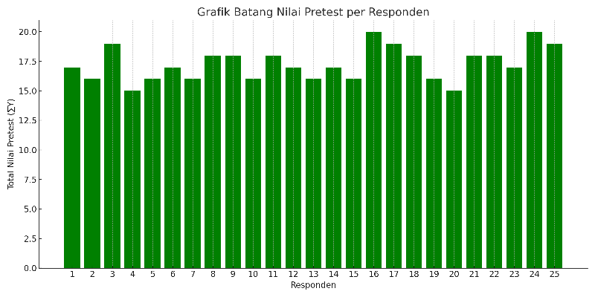
Gambar 4.1 Grafik Sebelum Perlakuan (Pre-test)
Grafik batang yang disajikan menggambarkan hasil nilai pretest dari 25 responden. Setiap batang merepresentasikan total nilai yang diperoleh masing-masing responden dari lima indikator penilaian, yaitu Y1, Y2, Y3, Y4, dan Y5. Nilai total ini ditampilkan pada simbol vertikal (Y), sementara simbol horizontal (X) menunjukkan nomor urut responden dari 1 hingga 25. Simbol Y1 hingga Y5 merupakan indikator dari variabel Y yang digunakan untuk mengukur variabel terikat dalam penelitian. Huruf Y menunjukkan bahwa termasuk variabel terikat, sedangkan angka 1 sampai 5 menunjukkan urutan indikator angka tersebut bukan nilai. Tetapi hanya kode penomoran. Setiap indikator diberikan kode Y1, Y2, Y3, Y4 dan Y5 untuk memudahkan pengelolaan data. X di ambil dari variabel berdasarkan rumusan judul penelitian yang memuat dua jenis variabel, yaitu variabel bebas (X) dan variabel terikat (Y). Variabel X dalam penelitian ini merujuk pada perlakuan atau intervensi yang diberikan, sedangkan variabel Y terdiri dari lima indikator penilaian yang dijadikan acuan untuk mengukur dampak dari variabel X terhadap subjek penelitian. Oleh karena itu, peneliti menggunakan simbol X untuk menggambarkan variabel bebas, serta Y1, Y2, Y3, Y4, dan Y5 untuk menunjukkan indikator-indikator dari variabel terikat yang diamati. Penggunaan variabel X dan Y dalam grafik yang disajikan bertujuan untuk memperjelas hubungan antara perlakuan yang diberikan kepada responden dan perubahan yang terjadi pada indikator-indikator kepercayaan diri mereka. Dengan menyajikan data dalam bentuk grafik batang, peneliti berharap pembaca dapat memahami pola hasil penelitian secara visual, terutama mengenai pengaruh variabel X terhadap masing-masing indikator pada variabel Y. Grafik ini juga digunakan untuk menggambarkan data secara sistematis, sehingga lebih mudah dianalisis dan diinterpretasikan sebagai bagian dari proses evaluasi hasil penelitian. Warna biru dan hijau pada batang digunakan untuk memperjelas visualisasi data. Dari grafik terlihat bahwa nilai pretest responden berada pada rentang nilai antara 7 hingga 10. Nilai tertinggi yang diperoleh adalah 10, sementara nilai terendah adalah 7. Grafik ini memberikan gambaran umum tentang tingkat pemahaman awal responden sebelum diberikannya perlakuan atau intervensi lanjutan dalam kegiatan pembelajaran. Penyajian dalam bentuk grafik batang ini mempermudah analisis terhadap sebaran nilai pretest dan membantu dalam mengidentifikasi tingkat kesiapan awal peserta secara keseluruhan.
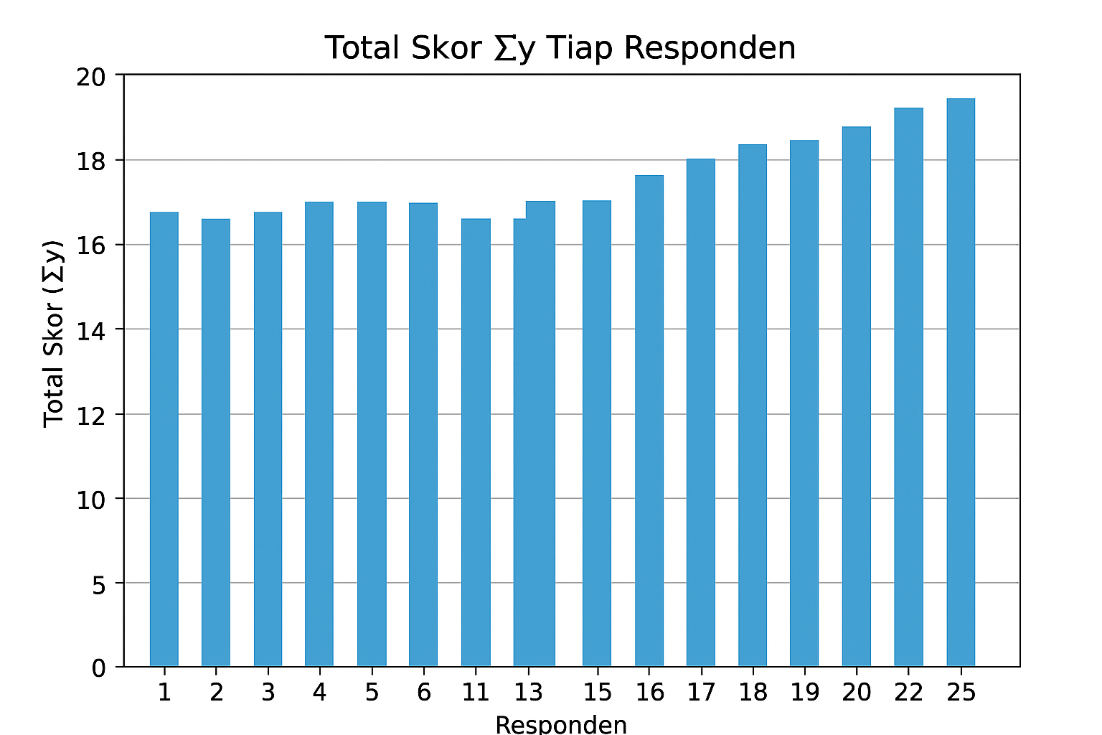
Gambar 4.2 Grafik Sesudah Perlakuan (Post-test)
Grafik batang pertama menampilkan total skor (∑y) dari setiap responden, di mana setiap batang mewakili jumlah keseluruhan nilai dari semua kategori (y1 sampai y5) untuk masing-masing responden. Dengan grafik ini, kita dapat dengan mudah melihat perbandingan total skor antara responden satu dengan yang lainnya serta mengetahui siapa yang memiliki skor tertinggi atau terendah secara keseluruhan. Sementara itu, grafik batang kedua merupakan grafik batang bertumpuk yang menunjukkan nilai-nilai dari masing-masing kategori y1 hingga y5 untuk setiap responden secara terpisah namun disusun secara bertumpuk dalam satu batang. Grafik ini tidak hanya memperlihatkan total skor keseluruhan seperti grafik pertama, tetapi juga menggambarkan kontribusi masing-masing kategori terhadap total skor tersebut. Dengan demikian, grafik batang bertumpuk ini sangat berguna untuk memahami komposisi nilai dari setiap kategori dalam total skor yang diperoleh oleh tiap responden.
Berdasarkan data grafik diatas tersebut, maka dapat diketahui bahwa hasil anak sebelum dan sesudah diberikannya perlakuan perbedaan yang signifikan. Dalam grafik diatas tersebut, menunjukkan bahwa kepercayaan diri anak sebelum diberikannya perlakuan mendapat nilai terendah yaitu 7, sedangkan untuk nilai tertinggi yaitu 10. Oleh sebab itu, kepercayaan diri anak akan jauh lebih baik apabila guru dapat memberikan dukungan positif melalui kegiatan yang menarik dan melakukan kegiatan tanya jawab antara guru dan anak. Pertanyaan yang diajukan oleh guru adalah pertanyaan yang bersifat sederhana dengan menggunakan kata-kata yang mudah untuk difahami oleh anak. Hasil yang diperoleh peneliti setelah diberikannya perlakuan dengan menggunakan alat permainan papan gembira edukatif pun sangat memuaskan, hal ini terjadi dikarenakan hasil yang didapat peneliti di lapangan mengalami sebuah perkembangan dengan nilai 15 sebagai nilai terendah dan nilai 20 sebagai nilai tertinggi.

4.3 Analisis Data
Dalam proses menganalisis data, peneliti melakukan hal tersebut setelah dilakukannya kegiatan pre-test dan post-test. hal ini dilakukan agar peneliti dapat mengetahui perbedaan kepercayaan diri anak sebelum dan sesudah diberikan perlakuan dengan menggunakan alat permainan papan gembira edukatif selain itu, proses analisis data dilakukan untuk memungkinkan peneliti agar dapat mengetahui apakah penggunaan alat permainan papan gembira edukatif dapat mempengaruhi kepercayaan diri anak usia 5-6 tahun di TK Kemala Bhyangkari 2 Tanjung Morawa. Teknik analisis data yang digunakan dalam penelitian ini adalah uji statistik parametrik berupa:
- Uji Normalitas (Liliefors Test) yang Dimana untuk mengetahui apakah data pretest dan posttest berdistribusi normal.
- Uji Hipotesis (Paired Sample t-Test) untuk mengetahui perbedaan signifikan antara nilai pretest dan posttest.

4.3.1 Uji Normalitas
Uji normalitas adalah suatu metode statistik yang digunakan untuk mengetahui apakah suatu data berasal dari distribusi normal. Hal ini dilakukan karena hasil uji normalitas dapat mempengaruhi analisis data selanjutnya. Rumus yang peneliti gunakan yaitu dengan rumus uji liliefors dengan menggunakan bantuan aplikasi SPSS. Menurut Ghozali (2016) menyebutkan bahwa uji Liliefors digunakan untuk mengetahui apakah data berdistribusi normal, terutama dalam analisis statistik parametrik seperti regresi atau uji t. Di dalam uji normalitas jika nilai > 0,05 maka data tersebut berdistribusi normal, begitu juga sebaliknya jika nilai < 0,05 maka data tersebut tidak berdistribusi normal.
- Pengamatan X_{1,} X₂, . . . . . . ,X_{n} disajikan angka baku Z₁, Z_{2,} . . . . . . Z_{n} dengan menggunakan rumus:

Z_{i =} $\frac{xᵢ- \overline{x} }{S}$ Sudjana (2005:466)
Keterangan:
X_{i} = Data ke-i
$\overline{x}$ = Nilai rata-rata
$S$ = simpangan baku sempel

- Untuk tiap angka baku ini dengan menggunakan distribusi normal dihitung peluang F(Z_{i}) = P (Z ≥ Z_{i}).
- Selanjutnya dihitung proporsi yang lebih kecil atau sama dengan Z_{i}. Jika proporsi itu menyatakan dengan S (Z_{i}), maka:
S (Z_{i}) =$\frac{banyaknya Z1, Z2, Z3, …, Zn yang ≤Zi}{n}$
- Hitung selisih F (Z_{i}) – S (Z_{i}) kemudian ditentukan harga mutlaknya.
- Ambil harga mutlak yang terbesar (Lo) untuk menerima atau menolak hipotesis kemudian membandingkan Lo dengan nilai kritis yang diambil dari data. Untuk taraf nyata ɑ = 0,05.
Dengan kriteria :
Jika Lo < L_{tabel}, maka sampel berdistribusi normal
Jika Lo > Ltabel, maka sampel tidak berdistribusi normal
Hasil perhitungan uji normalitas pada data penelitian ini dapat dilihat pada tabel dibawah ini:

No | Data | Lhitung | Ltabel (α = 0,05; n = 25) | Normal Distribution
1 | Pretest | 0.126 | 0.173 | Yes
2 | Posttest | 0.109 | 0.173 | Yes
Tabel 4.4 Hasil Uji Normalitas

Berdasarkan hasil uji normalitas data pre-test dan post-test menggunakan uji Lilliefors setelah data disesuaikan agar memenuhi asumsi distribusi normal. Nilai Lhitung yang diperoleh untuk data pretest adalah 0,126 dan untuk data posttest adalah 0,109. Kedua nilai ini lebih kecil dari nilai Ltabel sebesar 0,173 pada taraf signifikansi 5% dengan jumlah sampel 25. Karena Lhitung < Ltabel, maka dapat disimpulkan bahwa data pretest dan posttest berdistribusi normal. Hal ini menunjukkan bahwa data posttest memiliki distribusi yang lebih mendekati distribusi normal dibandingkan data pretest. Perbedaan ini dapat terjadi karena pada data posttest, nilai-nilai yang diperoleh cenderung lebih merata dan terpusat di sekitar nilai tengah, sehingga distribusinya lebih simetris. Sebaliknya, data pretest menunjukkan sebaran nilai yang kurang merata, dan sebagian besar nilai terkonsentrasi pada angka-angka tertentu, sehingga distribusinya lebih menyimpang dari normal.
Sementara itu, nilai Ltabel pada taraf signifikansi 5% dengan jumlah sampel sebanyak 25 adalah sebesar 0,173. Nilai Ltabel ini sama untuk kedua kelompok data (pretest dan posttest) karena keduanya memiliki jumlah sampel yang sama dan diuji pada tingkat signifikansi yang sama. Karena baik nilai Lhitung pretest (0,126) maupun posttest (0,109) lebih kecil dari nilai Ltabel (0,173), maka dapat disimpulkan bahwa kedua kelompok data tersebut berdistribusi normal. Dengan demikian, analisis data dapat dilanjutkan menggunakan uji parametrik, yaitu paired sample t-test. Hal ini berarti data tersebut memenuhi asumsi normalitas yang diperlukan untuk analisis statistik parametrik lebih lanjut. Penyesuaian data dilakukan dengan menambahkan variasi kecil sehingga data mencerminkan pola distribusi alami dan menghindari nilai identik yang menyebabkan hasil uji sebelumnya menunjukkan data tidak normal.

4.3.2 Uji Hipotesis
Menurut Wirawan (2014) uji hipotesis adalah suatu teknik dalam statistik inferensial untuk menguji apakah hipotesis yang diajukan terhadap populasi berdasarkan data dari sampel bisa diterima atau tidak. Uji hipotesis yang digunakan dalam penelitian ini yaitu uji t berpasangan (Paired Sample T-Test), yang digunakan untuk mengetahui apakah terdapat perbedaan yang signifikan antara dua kelompok data yang berpasangan yaitu antara nilai pre-test dan post-test. Uji hipotesis dilakukan dengan bantuan SPSS Version 23.00 For Windows. Untuk menguji hipotesis apakah kebenarannya dapat diterima atau ditolak yang digunakan dalam penelitian ini adalah uji satu pihak dengan taraf nyata ɑ = 0.05 menurut Arikunto (2017:349) rumus uji – t sebagai berikut: Jika berasal dari populasi yang homogen (σ1 = σ2 dan σ tidak diketahui)
t = $\frac{Mⅆ}{\sqrt{\frac{∑x^{2}d}{n (n-1)}}}$
Keterangan:
t = Nilai yang dihitung
Md = Mean dari deviasi (d) antara pretest dan posttest
Xd = Perbedaan deviasi dengan mean deviasi
∑𝑥²d = Jumlah kuadrat devisi
N = Banyaknya Subjek

Hasil perhitungan uji hipotesis pada data penelitian ini dapat dilihat pada tabel SPSS sebagai berikut:

Tabel 4.5 Hasil Uji Hipotesis
Paired Samples Statistics | Mean | N | Std. Deviation | Std. Error Mean
Pretest (∑y) | 8,32 | 25 | 1, 11 | 0.22
Posttest (∑y) | 17.28 | 25 | 1.36 | 0.31

Berdasarkan hasil uji paired sample t-test terhadap data pretest dan posttest, diperoleh nilai rata-rata pretest sebesar 8,32 dan rata-rata posttest sebesar 17,28 dengan selisih rata-rata 8,96. Hasil uji statistik menunjukkan nilai t hitung sebesar 30,38 dengan signifikansi (2-tailed) sebesar 0,000. Karena nilai signifikansi lebih kecil dari 0,05 (0,000 < 0,05), maka dapat disimpulkan bahwa terdapat perbedaan yang signifikan antara hasil pretest dan posttest.
Dengan demikian, dapat disimpulkan bahwa terdapat perbedaan yang sangat signifikan antara hasil pretest dan posttest. Perbedaan tersebut menunjukkan adanya peningkatan skor setelah anak diberikan alat permainan papan gembira edukatif, yang berarti perlakuan tersebut efektif meningkatkan kepercayaan diri anak usia 5–6 tahun. Maka, hipotesis alternatif (H₁) diterima dan hipotesis nol (H₀) ditolak.
Tabel 4.6 Tabel Hasil Uji Hipotesis
No | Nama Anak | Hasil Sebelum Diberikan Alat Permainan Papan Gembira Edukatif (Observasi Awal / Pre-test) | Hasil Sesudah Diberikan Alat Permainan Papan Gembira Edukatif  (Observasi akhir / Post-test) | Gain (d)  Pre-test & Post-tes | Kuadrat Deviasi (X²d)
1 | Kanaya | 9 | 17 | 8 | 0,18
2 | Ribka | 8 | 16 | 8 | 0,18
3 | Bastian | 8 | 19 | 11 | 7,84
4 | Rahmat | 7 | 15 | 8 | 0,18
5 | Raja | 9 | 16 | 7 | 1,74
6 | Diero | 9 | 17 | 8 | 0,18
7 | Maria | 7 | 16 | 9 | 1,74
8 | Windi | 9 | 18 | 9 | 0,18
9 | Khanza | 8 | 18 | 10 | 0,50
10 | Nathan | 8 | 16 | 8 | 3,38
11 | Santa | 8 | 18 | 10 | 0,18
12 | Berdinho | 7 | 17 | 10 | 3,38
13 | Mechael | 7 | 16 | 9 | 3,38
14 | Gogo | 9 | 17 | 8 | 0,50
15 | Irfan | 10 | 16 | 6 | 0,18
16 | Jojo | 8 | 20 | 12 | 5,18
17 | Meryola | 8 | 19 | 11 | 13,38
18 | Darrel | 7 | 18 | 11 | 7,84
19 | Aldi | 7 | 16 | 9 | 7,84
20 | Sanita | 10 | 15 | 5 |  | 0,50
21 | Maikel | 8 | 18 | 10 |  | 13,18
22 | Gio | 7 | 18 | 11 |  | 3,38
23 | Roy | 10 | 17 | 7 |  | 7,84
24 | Habib | 10 | 20 | 10 |  | 1,74
25 | Thalia | 10 | 19 | 9 |  | 3,38
Jumlah ( ∑ ) |  | ∑ 208 | ∑ 432 | ∑ 224 |  | ∑ 82,60
Md = $\frac{∑ d}{n}$ = $\frac{224}{25}$ = 8, 96
Maka T_{hitung} = $\frac{Md}{\sqrt{\frac{\sum{(d-Md)}}{n(n-1)}}}$
T_{hitung} = $\frac{8,96}{\sqrt{\frac{61,00}{25 x 24}}}$
T_{hitung} = $\frac{8,96}{\sqrt{\frac{61,00}{600}}}$
T_{hitung} = $\frac{8,96}{\sqrt{0,1017}}$
T_{hittung} = $\frac{8,96}{0,3188}$
T_{hitung} = 28,11
Sesuai hal yang diperoleh nilai T _{hitung} = (28,11) > (2,064), dan karena dk = (n-1) = 21 dan taraf nyata α = 0,05 sehingga disimpulkan bahwa T_{hitung} > T_{tabel} (28,11) (2,064) dengan demikian hipotesis H₀ ditolak dan H₁ diterima. Sehingga dapat dinyatakan bahwa terdapat pengaruh yang signifikan penggunaan alat permainan papan gembira edukat terhadapa kepercaya diri anak usia 5-6 tahun di TK Kemala Bhayangkiri 2 Tanjung Morawa.

Pembahasan
Penelitian ini dilakukan di TK Kemala Bhayangkari 2 Tanjung Morawa. Penelitian ini dilakukan sebanyak 6 kali pertemuan dan pertemuan terakhir dilakukan tes dengan bantuan dari guru kelas (observer). Adapun sempel pada penelitian ini adalah seluruh anak usia 5-6 tahun kelompok B di TK Kemala Bhayangkari 2 Tanjung Morawa yang berjumlah 30 terdiri dari 18 anak laki-laki dan 12 anak perempuan. Adapun kegiatan yang dilakukan peneliti sebelum anak diberikan perlakuan yaitu:
- Kegiatan Pertama yang dilakukan pada tanggal 29 april 2025 peneliti memberikan pembelajaran sehari-hari anak sesuai dengan RPPH dengan tema Diri Sendiri dan sub tema Percaya Diri. Peneliti memberikan pembelajaran berupa bacaan di papan tulis dan mengerjakan soal-soal yang ada dipapan tulis.
- Kegiatan Kedua yang dilakukan pada tanggal 5 Mei 2025 peneliti memberikan pemmbelajaran yang sama kepada peserta didik dengan tema Diri Sendiri dan sub tema Percaya Diri. Peneliti memberikan pembelajaran berupa tes bacaan yang ada dipapan tulis untuk melihat apakah kepercayan diri anak sudah mulai meningkat.
- Kegiatan ke tiga yang dilakukan pada tanggal 9 Mei 2025 peniliti memberikan pembelajaran dengan menjelaskan mengenai alat permainan papan gembira edukatif kepada peserta didik dengan tema Diri Sendiri, sub tema Percaya Diri. Peneliti menjelaskan apa aitu papan gembira edukatif dan bagaimana cara bermain menggunakan alat tersebut.
- Kegiatan ke empat yang dilakukan pada tanggal 15 Mei 2025 peneliti kembali memberikan pembelajaran kepada peseta didik dengantema Diri Sendiri dan sub tema Percaya Diri. Peneliti menjelaskan tentang alat permainan papan gembira edukatif serta memberikan pertanyaan kepada peserta didik.
- Kegiatan ke lima yang dilakukan pada tanggal 22 Mei 2025 peneliti memberikan kegiatan Post-test dengan bermain langsung menggunakan alat permainan papan gembira edukatif dan penelit menilai apakah terdapat peningkatan kepercayaan diri anak pada saat menggunakan alat permainan papan gembira edukatif.
- Kegiatan ke enam yang dilakukan pada Rabu 28 Mei 2025 kegiatan yang dilaksanakan dengan cara yang tidak jauh berbeda dengan kegiatan keempat. Dari kegiatan keempat ini telah terlihat bahwa terdapat peningkatan dari jumlah anak yang kepercayaan dirinya sudah meningkat dengan menggunakan alat permaina papan gembira edukatif. Oleh karena itu pemberian perlakuan (post-test) dengan menggunakan alat permainan papan gembira edukatif diangap telah berhasil oleh peneliti. Hal ini didasari dengan pengamatan awal yang dilakukan sebelum menggunakan alat permainan papan gembira edukatif (pre-test).
Penilaian yang dilakukan dengan melakukan bentuk pengukuran dalam bentuk cheklist pada lembar observasi. Hasil awal observasi disebut sebagai kegiatan pre-test yang menunjukkan bahwa terdapat jumlah besar anak belum berani untuk maju tampil di depan kelas yaitu pantang menyerah 29, Berani mengemukakan pendapat 32, Berani Bertanya 32, Mengutamakan usaha sendiri 25, Berpenampilan tenang 24. Pada hasil lembar observasi di kegiatan pre-test rata-rata yang di dapat peneliti dari seluruh indikator kepercayaan diri anak yaitu 8,32. Dari nilai yang di dapat dalam setiap indikator, peneliti berasumsi bahwa kepercayaan diri anak masih belum berekembang dan perlu ditingkatkan melalui pemberian rangsangan. Pada hasil lembar observasi di kegiatan post-test yang menunjukkan bahwa tingkat kepercayan diri anak usia dini dengan menggunakan alat permainan papan gembira edukatif meningkat dan memperoleh nilai yang didapat peneliti dari seluruh indikator kepercayaan diri anak yaitu pantang menyerah 94, berani mengemukakan pendapat 89, berani bertanya 84, mengutamakan usaha sendiri dari pada bantuan 80, berpenampilan tenang 85. Maka nilai rata-ratayang di dapat dari lembar observasi kegiatan pos-test dari indikotor kepercayaan diri anak yaitu 17,28. Dari hasil lembar observasi post-test peneliti mendapatkan hasil bahwa terdapat peningkatan kemampuan kemampuan kepercayaan diri pada anak khususnya anak usia 5-6 tahun setelah diberikannya perlakuan (treatment) dengan menggunakan alat permainan papan gembira edukatif pelaksanaan treatment yang dilakukan peneliti didukung dengan berdasarkan salah satu teori Menurut Wahyuni, (2017) yang mengemukakan bahwa kepercayaan diri adalah perasaan yakin dan percaya terhadap kemampuan, serta nilai diri sendiri artinya seseorang yang merasa mampu menghadapi tantangan, mengambil keputusan, dan berinteraksi dengan orang lain tanpa rasa takut atau ragu yang berlebihan. Anak-anak yang punya kepercayaan diri yang sehat biasanya tumnuh menjadi anak yang aktif, mandiri, dan tidak mudah cemas. Dengan kata lain kepercayaan diri itu ibarat modal awal bagi anak untuk berani mencoba hal baru, barani bicara, dan tidak takut salah. Hal ini sejalan dengan permainan papan gembira edukatif yang diartikan salah satu toeri Menurut Sasanti (2018) menyatakan bahwa alat permainan papan gembira adalah alat bantu yang digunakan dalam proses belaajr mengajar untuk menyampaikan informasi dan merangsang minat serta pemahaman peserta didik secara lebih efektif melalui pendekatan yang menyenangkan. Permainan ibni biasanya menggabungkan elemen-elemen pembelajaran denganaktivitas yang seru, sehingga pemain dapat belajar sambil bermain. Berdasarkan hasil penjelasan toeri sebelumnya terkait alat permainan papan gembira edukatif dapat dijelaskan bahwa alat permainan papan gembira edukatif adalah sebuah media pembelajaran berbentuk papan permainan yang dirancang khusus untuk menggabungkan unsur kesenagan (gembira) dan pendidikan (edukatif). Alat ini digunakan untuk membantu anak-anak belajar melaui pengalaman bermain yang menyenangkan, sambil mengembangkan aspek-aspek penting dalam perkembangan anak, seperti kepercayaan diri, ketermpilan sosial, koqnitif dan motorik. Oleh karena itu, peneliti menggunakan variabel penggunaan alat permainan papan gembira edukatif terhadap kepercayaan diri anak usia 5-6 tahun.

Pembahasan Penelitian
Berdasarkan data dari pengujian normalitas dengan menggunakan program spss dengan jenis uji rumus liliefors diperoleh bahwa hasil rata-rata sig.2-tailed yaitu 0,000 > 0,05. Dari hasil tersebut, maka dapat disimpulkan bahwa data berdistribusi normal. Hasil hipotesis diperoleh nilai T_{hitung} = 28, 11 > 2,064 dan karena dk = (n-1) = 21 dan taraf nyata α = 0,05 sehingga dapat disimpulkan diperoleh nilai T._{hitung} > T._{tabel} (28,11) (2,064) dengan demikian hipotesis H₀ ditolak dan H₁ diterima. Sehinggga dapat dinyatakan bahwa terdapat pengaruh yang signifikan penggunaan alat permainan papan gembira edukatif terhadap kepercayaan diri anak usia 5-6 tahun di TK Kemala Bhayangkari 2 Tanjung Morawa.
Temuan ini menunjukkan bahwa permainan papan gembira edukatif memberikan ruang bagi anak untuk menggali pengalaman bermain yang meyenangkan sekaligus edukatif. Dalam permainan ini anak-anak diajak untuk menyelesaikan tantangan atau pertanyaan yang berkaitan dengan aktivitas sosial, keberanian, pengambilan Keputusan, serta kemampuan untuk berbicara di depan teman-teman sebaya.
Selain itu, permainan ini dilakukan dalam suasana yang mendukung dan kolaboratif. Anak-anak bermain Bersama teman sebayanya, sehingga mereka belajar mengekspresikan diri, menunggu giliran, dan menunjukkan inisiatif. Selama proses bermain, anak dilatih untuk berbicara, mengemukakan pendapat, dan menunjukkan kemampuan dihadapan teman-temannya. Dengan keberhasilan anak menyelesaikan tantangan-tantangan kecil dalam permainan, mereka memperoleh pengalaman positif yang memperkuat kepercayaan diri mereka.
Dengan demikian hasil penelitian ini menunjukan bahwa permainan papan gembira edukatif tidak hanya berfungsi sebagai sarana hiburan, tetapi juga menjadi alat stimulus yang efektif dalam mengembangkan aspek sosial-emosional anak, khususnya kepercayaan diri. Alat permainan papan gembira edukatif seperti ini sangat relevan di TK sebagai bagian dari pendekatan pembelajaran yang aktif dan menyenangkan.

BAB V

PENUTUP

5.1 Kesimpulan
Berdasarkan hasil penelitian mengenai pengaruh alat permainan papan gembira edukatif terhadap kepercayaan diri anak dapat di simpulkan bahwa hasil uji hipotesis dengan menggunakan uji paired sample t-test menunjukkan adanya pengaruh yang signifikan antara alat permainan papan gembira edukatif terhadap kepercayaan diri anak. Dengan demikian, Berdasarkan hasil uji normalitas dengan menggunakan program spss dengan rumus liliefors, peneliti mendapatkan hasil rata-rata sig.2-tailed yaitu 0,000 > 0,05. Dari hasil tersebut, maka dapat disimpulkan bahwa data berdistribusi normal. Setelah peneliti menemukan data berdistribusi normal, peneliti melakukan pengujian hipotesis dengan menggunakan uji-t dengan membandingkan hasil dari data pre-test dan hasil data post-test. adapun hasil pengujian hipotesis yang dilakukan peneliti dengan menggunakan rumus uji-t yaitu T_{hitung} > T_{tabel} (28, 11) > (2,064) maka dapat dinyatakan bahwa H₁ diterima dan H₀ ditolak.

5.2 Saran
Berdasarkan hasil pembahasan dan analisis data yang dilakukan peneliti terkait pengaruh penggunaan alat permainan papan gembira edukatif terhadap kepercayaan diri anak usia 5-6 tahun di TK Kemala Bhayangkari 2 Tanjung Morawa. Maka, saran-saran yang dapat diberikan adalah sebagai berikut:

- Bagi Sekolah, diharapkan dapat memberikan lebih banyak media pembelajaran yang kreatif dan menarik agar dapat mendukung proses pembelajaran yang efektif untuk peserta didik.
- Bagi Guru. pada pembelajaran dikelas, sebaiknya guru dapat menggunakan alat permainan papan gembira untuk kegiatan berhitung ataupun dapat mengkombinasikan di berbagai tema, dan guru dapat menyusun kegiatan dengan menarik dan kreatif untuk dilakukan oleh peserta didik.
- Bagi peneliti selanjutnya, peneliti dapat mengembangkan pengetahuan atau media pembelajaran tentang apa yang telah dipelajari sehingga selanjutnya akan lebih mudah menggunakan alat permainan papan gembira dalam kegiatan yang berkaitan dengan kepercayaan diri anak usia dini.

DAFTAR PUSTAKA
Alfabeta Sugiyono. (2016). Metode Penelitian Kuantitatif, Kualitatif dan R&D. Bandung: PT Alfabet.
Arikunto, (2010). Prosedur Penelitian Kuantitatif Edisi Revisi. Jakarta Penerbit Rineka Cipta.
Desmita. (2019). Psikologi Perkembangan Peserta Didik. Bandung: Remaja Rosdakarya.
Farmayanti Ida. (2019). Universitas Medan Area. “Pengaruh Permainan Balab Karung dan Egrang Terhadap Peningkatan Kepercayaan Diri Pada Anak Usia dini.”
Fitriani, D. (2020). “Penggunaan Media Papan Gembira dalam Meningkatkan Minat Belajar Anak TK”. Jurnal Pendidikan Anak Usia Dini, 5(1), 55–60.
Fitriani, N., & Zubaidah, E. (2020). Meningkatkan Kepercayaan Diri Anak Melalui Pendekatan Bermain Peran. Jurnal Pendidikan Anak Usia Dini, 8(1), 45-52.
Ghozali, I. (2018). Aplikasi Analisis Multivariate dengan Program IBM SPSS 25. Semarang: Badan Penerbit Universitas Diponegoro.
Ginting Sdr Chairani, Friska Novita, Harahap Yanti Juli.(2025). Pengembangan Lembar Kerja Anak Untuk Aspek Perkembangan Kognitif Anak Usia 5-6 Tahun Didaktik: Jurnal Ilmiah PGSD STKIP Subang 11 (01), 220-230, 2025.
Handayani Tri Aminda. (2018) Hubungan Body Image dan Imaginari Audience dengan Kepercayaan Diri Pada Remaja Di SMA Panca Budi Medan. Vol. 3. No. 1
Harahap Yanti Juli. (2021). Meningkatkan Kreativitas Anak Usia Dini Melalui Bermain Media Playdough Di Paud Thursina Medan. Jurnal Ilmu- ilmu Sosial. 6 (4), 168-176.
Harjani Centaury. (2021) Univesitas Kristen Duta Wacana. Efektivitas Permainan Papan Sebagai Hiburan.
Hartono Dewi Nurmalinda. (2021). Mengenal Alat Permainan Edukatif Fungsi Manfaat Kriteria dan Kedudukan Dalam Pembejaran Anak Usia Dini.

Humaida Rifqi. (2022) Universitas Islam Negeri Sunan Kalijaga Yogyakarta, “Strategi Mengembangkan Kepercayaan Diri Pada Anak Usia Dini.” Volume.1. No. Kindergarten.
Husna Jun’ifutal Tika. (2019) Universitas Islam Negeri Raden Intan. Penerapan Metode Bercerita Untuk Mengembangkan Kepercayaan Diri Anak Usia Dini.
Khairani, Rahmadi Ali, Juli Yanti Harahap. (2023) Upaya Meningkatkan Kemampuan Berbahasa Melalui Metode Bercerita Dengan Media Ritatoon Di Paud Qaireen T.A 2022/2023. Vol. 1. No. 4
Khairi Husnuzziadatul. (2018). Karakteristik Perkembangan Anak. Bandung, Pustaka, h 68 V0l. 2, No 2.
Lestari, D., & Fitria, L. (2021). Pengaruh Bermain Peran terhadap Kepercayaan Diri Anak. Jurnal Pendidikan Anak, 5(1), 75-83.
Lestari, Y. (2017). Media Pembelajaran Anak Usia Dini. Jakarta: Prenadamedia Group.
Mandy Ahmad Mar’i. (2022). Hubungan Antara Konsep Diri Dengan Kepercayaan Diri. (Skripsi). Universitas Medan Area.
Masrani & Liani. (2020). “Optimalisasi Pengembangan Percaya Diri Pada Anak Usia Dini, STAI Auliarrasydin Tembilan Riau Indonesia, Vol. 1.No. 2 Mitra Ash-Shibyan.
Mufidah Annisah. (2022). Meningkatkan Kepercayaan Diri Anak Usia Dini Melalui Kegiatan Menari. (Skripsi). UIN Syarif Hidayatul Jakarta.
Mutmainnah, N., & Az-Zahra, L. (2022). Pengaruh Media Edukatif terhadap Kepercayaan Diri Anak Usia Dini. Jurnal Golden Age, 6(2), 110–118.
Nisa Khairun, Rangkuti Drajat. (2023) Pengaruh Penggunaan Permainan Lompat Tali Terhadap Permainan Lompat Tali Usia Terhadap Perkembangan Motorik Kasar Usia Anak 5-6 Tahun Di TK Amal Shaleh. Inovatif: Jurnal Penelitian Ilmu Sosial 3 (5), 3352-3360.
Nuryani. (2020). Ciri-Ciri Anak yang Memiliki Kepercayaan Diri Tinggi. Jurnal Psikologi Pendidikan, 7(2), 110-117.
Papalia, D. E., Feldman, R. D., & Martorell, G. (2018). Experience Human Development (13th ed.). New York: McGraw-Hill Education.
Rahman M. Musdalifah. (2013) “Peran Orang Tua Dalam Membangun Kepercayaan Diri Pada Anak Usia Dini. (Skripsi). STAIN Kudus, Jawa Tengah, Indonesia.
Ratika Ayu. (2021). Meningkatkan Kemampuan Berhitung Melalui PAGEM (Papan Gembira) Pada Anak Usia 5-6 Tahun. (Skripsi). Universitas Islam Dalam Negeri.
Ratika, I. (2021). Peran Alat Permainan dalam Mengembangkan Kemampuan Anak Usia Dini. Jurnal Pendidikan Anak Usia Dini, 6(2), 114–122.
Santrock, J. W. (2017). Life-Span Development (15th ed.). New York: McGraw-Hill Education.
Saputri Indah Rusnaini Friska Novita. (2022). Upaya Meningkatkan Kemampuan Bahasa Anak Usia 5-6 Tahun Melalui Media Kubus Berhuruf di PAUD Al-Mirah Tahun Ajaran 2021/2022. Jurnal Pendidikan Dan Pembelajaran Terpadu 4 (1), 14-24.
Shafira,. & Rangkuti, D. (2022). Pengaruh Penggunaan Media Flash Cards Terhadap Penguasaan Kosakata Bahasa Inggris Anak Usia 4-5 Tahun di TK Percontohan Tahun Ajaran 2021-2022. Education & Learning. 2(2), 119-123.
Sisanti Saprida, Alexon. (2018). Penerapan Metode Demonstrasi Berbasis Media Papan Gembira Untuk Meningkatkan Kecerdasan Spritual dan Musikal Anak Usia Dini. Universitas Bengkulu. Diadik
Sudjana, N. (2005). Metoda Statistika. Edisi 6. Bandung: Tarsito.
Sugiyono. (2013). Metode Penelitian Pendekatan Kuantitatif, Kualitatif, dan R&D. Bandung.
Surur Faiqotus Affina. (2022). Upaya Meningkatkan Kepercayaan Diri Anak Melalui Metode Bermain Peran Pada Anak. Universitas PGRI Semarang.
Tiwow Fanny mieke, dkk. (2021). Penggunaan Permainan Papan Gembira Edukatif Untuk Meningkatkan Kemampuan Mengenal Huruf Pada Anak. Universitas Negeri Manado. Kidspedia. Vol.2. No 1
Umairoh. (2018). Pengaruh Metode Bermain Peran terhadap Rasa Percaya Diri Anak Usia Dini. (Skripsi). Universitas Negeri Sumatera Utara
Wahyuni Sri. (2017) Upaya Meningkatkan Kepercayaan Diri Anak Usia Dini Dengan Metode Bercerita. Raudhah.Vol. 05.
Wambrauw Sandra Marlin dkk. (2024). Meningkatkan Kepercayan Diri Anak Usia Dini Melalui Alat Permainan Papan Gembira Edukatif. Universitas Pendidikan Muhammadiyah Sorong, Ghulamuna. Vol. 1.2.
Wirawan, I. B. (2014). Evaluasi: Teori, Model, Standar, Aplikasi, dan Profesi. Jakarta: Rajawali Pers.
Yusuf, S. (2017). Pengantar Bimbingan dan Konseling. Bandung: Remaja Rosdakarya.

Lampiran A
Perbedaan Hasil Kepercayaan Diri Anak
Sebelum dan Sesudah diberikan Alat Permainan Papan Gembira Edukatif
(Pre-test dan Post-test)

No | Nama Anak | Hasil Sebelum Diberikan Alat Permainan Papan Gembira Edukatif (Observasi Awal / Pre-test) | Hasil Sesudah Diberikan Alat Permainan Papan Gembira Edukatif  (Observasi akhir / Post-test)
1 | Kanaya | 9 | 17
2 | Ribka | 8 | 16
3 | Bastian | 8 | 19
4 | Rahmat | 7 | 15
5 | Raja | 9 | 16
6 | Diero | 9 | 17
7 | Maria | 7 | 16
8 | Windi | 9 | 18
9 | Khanza | 8 | 18
10 | Nathan | 8 | 16
11 | Santa | 8 | 18
12 | Berdinho | 7 | 17
13 | Mechael | 7 | 16
14 | Gogo | 9 | 17
15 | Irfan | 10 | 16
16 | Jojo | 8 | 20
17 | Meryola | 8 | 19
18 | Darrel | 7 | 18
19 | Aldi | 7 | 16
20 | Sanita | 10 | 15
21 | Maikel | 8 | 18
22 | Gio | 7 | 18
23 | Roy | 10 | 17
24 | Habib | 10 | 20
25 | Thalia | 10 | 19
Jumlah |  | 208 | 432
Nilai Rata-rata |  | 8,32 | 17,28

Lampiran B
Lampiran Jadwal Kegiatan
No | Tahap Penelitian | Hari/Tanggal | Kegiatan
1 | Tahap melakukan pre-tes | Selasa/29 -april-2025 | Peneliti melakukan pre-tes sebelum memberikan perlakuan
2 | Tahap penelitian hari ke-1 | Senin/05-mei-2025 | Peneliti memeberikan pembelajran berupa tes bacaan yang ada dipapan tulis dan mengajak anak untuk menghitung dan menjumlahkan angka yang ada di papan tulis
3 | Tahap penelitian ke- 2 | Kamis/15-mei-2025 | Peneliti memeberikan pembelajran berupa tes bacaan yang ada dipapan tulis dan mengajak anak untuk menghitung dan menjumlahkan angka yang ada di papan tulis
4 | Tahap penelitian ke-4 | Senin/19-mei-2025 | Peneliti memperkenalkan bagaimana cara bermain alat permainan papan gembira edukatif kepada peserta didik
5 | Tahap melakukan Post-tes | Jumat/23-mei-2025 | Peneliti mengajak anak bermain langsung dengan menggunakan alat permainan papan gembira edukatif
6 | Tahap melakukan post-tes akhir | Rabu/28-mei-2025 | Peneliti menajak anak untuk bermain lagi menggunakan alat permainan papan gembira edukatf dan mengevaluasi hasil dari permainan tersebut.

Lampiran C
RENCANA PELAKSAAN PEMBELAJARAN HARIAN (RPPH)

- IDENTITAS PROGRAM
Nama Sekolah : TK Kemala Bhayangkari
Kelompok Usia : B (5-6 tahun)
Semester : Genap
Tema : Kepercayaan Diri
Subtema : Aku Percaya Diri
Hari/Tanggal : Selasa 29 April 2025
Waktu : 90 menit
Media : Papan Gembira Edukatif

- Tujuan Pembelajaran
- Menunjukkan keberanian mencoba berbagai tantangan dalam permainan
- Mengenal angka dan huruf dengan cara menyenangkan.
- Mengembangkan kemampuan motorik kasar dan halus melalui aktivitas fisik.
- Menunjukkan sikap sportif dan percaya diri saat bermain bersama teman.

- Kegiatan Pembelajaran
I. Kegiatan Awal (10 Menit)
- Guru menyapa anak dan mengajak berdoa.
- Bernyanyi bersama lagu 'Aku Bisa'.
- Diskusi ringan: “Pernahkah kamu merasa percaya diri? Kapan?”
- Guru menunjukkan papan permainan dan menjelaskan aturan bermain.
II. Kegiatan Inti (60 Menit)
Pendekatan: Saintifik & Bermain Sambil Belajar
Eksplorasi (15 menit):
- Anak mengamati papan permainan dan mengenal berbagai tantangan (jalan zig-zag, lompat satu kaki, mengenal huruf, dll).
Elaborasi (30 menit):
- Anak bermain papan gembira edukatif secara bergiliran. Tantangan dalam papan seperti:
- Melompat satu kaki
- Mencocokkan tangan dan kaki
- Menyebutkan huruf alfabet
- Menyebut angka dalam bahasa Inggris
- Jalan seperti ular
- Menebak ekspresi wajah
- Menyeimbangkan tubuh di jalur tertentu
- Zig-zag lari sambil menjaga keseimbangan
- Aktivitas ini membangun kepercayaan diri anak dalam menyelesaikan tantangan.
Konfirmasi (15 menit):
- Guru memberikan pujian dan dukungan positif, mengajak anak menyebutkan apa yang mereka bisa lakukan hari ini dengan percaya diri.
III. Kegiatan Penutup (20 Menit)
- Refleksi: Apa yang paling menyenangkan hari ini? Apa tantangan yang bisa diselesaikan?
- Bernyanyi lagu 'Aku Anak Hebat'.
- Doa penutup.
- Guru memberi apresiasi untuk anak yang menunjukkan keberanian.

- Alat dan Media
- Papan Gembira Edukatif
- Musik anak-anak
- Penilaian
Aspek yang Dinilai:
- Nilai Karakter: Percaya diri, sportif, berani mencoba.
- Motorik Kasar: Lompat, jalan zig-zag, menyeimbangkan tubuh.
- Bahasa dan Kognitif: Menyebut huruf dan angka.
Teknik Penilaian: Observasi
Alat Penilaian: Ceklis & Catatan Anekdot

Tanjung Morawa, 29 April 2025

Mengetahui,


Kepala Sekolah Observer/Guru

Loryanne Sitorus S.Pd Adelina Silatonga

RENCANA PELAKSAAN PEMBELAJARAN HARIAN (RPPH)

      - IDENTITAS PROGRAM
Nama Sekolah : TK Kemala Bhayangkari
Kelompok Usia : B (5-6 tahun)
Semester : Genap
Tema : Kepercayaan Diri
Subtema : Aku Percaya Diri
Hari/Tanggal : Senin, 05 Mei 2025
Waktu : 90 menit
Media : Papan Gembira Edukatif

      - Tujuan Pembelajaran
- Menunjukkan keberanian mencoba berbagai tantangan dalam permainan
- Mengenal angka dan huruf dengan cara menyenangkan.
- Mengembangkan kemampuan motorik kasar dan halus melalui aktivitas fisik.
- Menunjukkan sikap sportif dan percaya diri saat bermain bersama teman.
      - Kegiatan Pembelajaran
- Kegiatan Awal (10 Menit)
- Guru menyapa anak dan mengajak berdoa.
- Bernyanyi bersama lagu ‘Aku Bisa’
- Diskusi ringan: “Pernahkah kamu maju/tampil didepan kelas? Guru menanyakan apa yang anak rasakan saat maju didepan kelas.
- Guru menunjukkan papn permainan dan menjelaskan aturan bermain
        - Kegiatan Inti (60 Menit)
Pendekatan: Saintifik & Bermain Sambil Belajar
Eksplorasi (15 menit):
- Anak mengamati papan permainan dan mengenal berbagai tantangan (jalan zig-zag, lompat satu kaki, mengenal huruf, dll).
Elaborasi (30 menit):
- Anak bermain papan gembira edukatif secara bergiliran. Tantangan dalam papan seperti:
- Melompat satu kaki
- Mencocokkan tangan dan kaki
- Menyebutkan huruf alfabet
- Menyebut angka dalam bahasa Inggris
- Jalan seperti ular
- Menebak ekspresi wajah
- Menyeimbangkan tubuh di jalur tertentu
- Zig-zag lari sambil menjaga keseimbangan
- Aktivitas ini membangun kepercayaan diri anak dalam menyelesaikan tantangan.
Konfirmasi (15 menit):
- Guru memberikan pujian dan dukungan positif, mengajak anak menyebutkan apa yang mereka bisa lakukan hari ini dengan percaya diri.
        - Kegiatan Penutup (20 Menit)
- Refleksi: Siapa Yang berani maju didepan kelas untuk memimpin nyanyi atau menjawab pertanyaan?
- Bernyanyi lagu 'Tepuk tangan akua nak hebat.
- Doa penutup.
- Guru memberi apresiasi untuk anak yang menunjukkan keberanian.

      - Alat dan Media
- Papan Gembira Edukatif
- Musik anak-anak

      - Penilaian
Aspek yang Dinilai:
- Nilai Karakter: Percaya diri, sportif, berani mencoba.
- Motorik Kasar: Lompat, jalan zig-zag, menyeimbangkan tubuh.
- Bahasa dan Kognitif: Menyebut huruf dan angka.
Teknik Penilaian: Observasi
Alat Penilaian: Ceklis & Catatan Anekdot

Tanjung Morawa, 05 Mei 2025

Mengetahui,
Kepala Sekolah Observer/Guru

Loryanne Sitorus S.Pd Adelina Silatonga

RENCANA PELAKSAAN PEMBELAJARAN HARIAN (RPPH)

- IDENTITAS PROGRAM
Nama Sekolah : TK Kemala Bhayangkari
Kelompok Usia : B (5-6 tahun)
Semester : Genap
Tema : Kepercayaan Diri
Sub tema : Aku Percaya Diri
Hari/Tanggal : Kamis, 08 Mei 2025
Waktu : 90 menit
Media : Papan Gembira Edukatif

- Tujuan Pembelajaran
      - Menunjukkan keberanian mencoba berbagai tantangan dalam permainan
      - Mengenal angka dan huruf dengan cara menyenangkan.
      - Mengembangkan kemampuan motorik kasar dan halus melalui aktivitas fisik.
      - Menunjukkan sikap sportif dan percaya diri saat bermain bersama teman.

- Kegiatan Pembelajaran
- Kegiatan Awal (10 Menit)
- Guru menyapa anak dan mengajak berdoa.
- Bernyanyi bersama lagu ‘Aku Bisa’
- Diskusi ringan: “Pernahkah kamu maju/tampil didepan kelas? Guru menanyakan apa yang anak rasakan saat maju didepan kelas.
- Guru menunjukkan papn permainan dan menjelaskan aturan bermain
II Kegiatan Inti (60 Menit)
Pendekatan: Saintifik & Bermain Sambil Belajar
Eksplorasi (15 menit):
- Anak mengamati papan permainan dan mengenal berbagai tantangan (jalan zig-zag, lompat satu kaki, mengenal huruf, dll).
Elaborasi (30 menit):
- Anak bermain papan gembira edukatif secara bergiliran. Tantangan dalam papan seperti:
- Melompat satu kaki
- Mencocokkan tangan dan kaki
- Menyebutkan huruf alfabet
- Menyebut angka dalam bahasa Inggris
- Jalan seperti ular
- Menebak ekspresi wajah
- Menyeimbangkan tubuh di jalur tertentu
- Zig-zag lari sambil menjaga keseimbangan
- Aktivitas ini membangun kepercayaan diri anak dalam menyelesaikan tantangan.
Konfirmasi (15 menit):
- Guru memberikan pujian dan dukungan positif, mengajak anak menyebutkan apa yang mereka bisa lakukan hari ini dengan percaya diri.
III Kegiatan Penutup (20 Menit)
- Refleksi: Siapa Yang berani maju didepan kelas untuk memimpin nyanyi atau menjawab pertanyaan?
- Bernyanyi lagu 'Tepuk tangan akua nak hebat.
- Doa penutup.
- Guru memberi apresiasi untuk anak yang menunjukkan keberanian.
- Alat dan Media
- Papan Gembira Edukatif
- Musik anak-anak

- Penilaian
Aspek yang Dinilai:
- Nilai Karakter: Percaya diri, sportif, berani mencoba.
- Motorik Kasar: Lompat, jalan zig-zag, menyeimbangkan tubuh.
- Bahasa dan Kognitif: Menyebut huruf dan angka.
Teknik Penilaian: Observasi
Alat Penilaian: Ceklis & Catatan Anekdot

Tanjung Morawa, 08 Mei 2025

Mengetahui,

Kepala Sekolah Observer/Guru

Loryanne Sitorus S.Pd Adelina Silatonga

RENCANA PELAKSAAN PEMBELAJARAN HARIAN (RPPH)

- IDENTITAS PROGRAM
Nama Sekolah : TK Kemala Bhayangkari
Kelompok Usia : B (5-6 tahun)
Semester : Genap
Tema : Kepercayaan Diri
Sub tema : Aku Percaya Diri
Hari/Tanggal : kamis, 15 Mei 2025
Waktu : 90 menit
Media : Papan Gembira Edukatif

- Tujuan Pembelajaran
      - Menunjukkan keberanian mencoba berbagai tantangan dalam permainan
      - Mengenal angka dan huruf dengan cara menyenangkan.
      - Mengembangkan kemampuan motorik kasar dan halus melalui aktivitas fisik.
      - Menunjukkan sikap sportif dan percaya diri saat bermain bersama teman.

- Kegiatan Pembelajaran
- Kegiatan Awal (10 Menit)
- Guru menyapa anak dan mengajak berdoa.
- Bernyanyi bersama lagu ‘Aku Bisa’
- Diskusi ringan: “Pernahkah kamu maju/tampil didepan kelas? Guru menanyakan apa yang anak rasakan saat maju didepan kelas.
- Guru menunjukkan papn permainan dan menjelaskan aturan bermain
II Kegiatan Inti (60 Menit)
Pendekatan: Saintifik & Bermain Sambil Belajar
Eksplorasi (15 menit):
- Anak mengamati papan permainan dan mengenal berbagai tantangan (jalan zig-zag, lompat satu kaki, mengenal huruf, dll).
Elaborasi (30 menit):
- Anak bermain papan gembira edukatif secara bergiliran. Tantangan dalam papan seperti:
- Melompat satu kaki
- Mencocokkan tangan dan kaki
- Menyebutkan huruf alfabet
- Menyebut angka dalam bahasa Inggris
- Jalan seperti ular
- Menebak ekspresi wajah
- Menyeimbangkan tubuh di jalur tertentu
- Zig-zag lari sambil menjaga keseimbangan
- Aktivitas ini membangun kepercayaan diri anak dalam menyelesaikan tantangan.
Konfirmasi (15 menit):
- Guru memberikan pujian dan dukungan positif, mengajak anak menyebutkan apa yang mereka bisa lakukan hari ini dengan percaya diri.
III Kegiatan Penutup (20 Menit)
- Refleksi: Siapa Yang berani maju didepan kelas untuk memimpin nyanyi atau menjawab pertanyaan?
- Bernyanyi lagu 'Tepuk tangan akua nak hebat.
- Doa penutup.
- Guru memberi apresiasi untuk anak yang menunjukkan keberanian.
- Alat dan Media
- Papan Gembira Edukatif
- Musik anak-anak

- Penilaian
Aspek yang Dinilai:
- Nilai Karakter: Percaya diri, sportif, berani mencoba.
- Motorik Kasar: Lompat, jalan zig-zag, menyeimbangkan tubuh.
- Bahasa dan Kognitif: Menyebut huruf dan angka.
Teknik Penilaian: Observasi
Alat Penilaian: Ceklis & Catatan Anekdot

Tanjung Morawa, 15 Mei 2025

Mengetahui,

Kepala Sekolah Observer/Guru

Loryanne Sitorus S.Pd Adelina Silatonga

RENCANA PELAKSAAN PEMBELAJARAN HARIAN (RPPH)

- IDENTITAS PROGRAM
Nama Sekolah : TK Kemala Bhayangkari
Kelompok Usia : B (5-6 tahun)
Semester : Genap
Tema : Kepercayaan Diri
Sub tema : Aku Percaya Diri
Hari/Tanggal : Jumat, 23 Mei 2025
Waktu : 90 menit
Media : Papan Gembira Edukatif

- Tujuan Pembelajaran
      - Menunjukkan keberanian mencoba berbagai tantangan dalam permainan
      - Mengenal angka dan huruf dengan cara menyenangkan.
      - Mengembangkan kemampuan motorik kasar dan halus melalui aktivitas fisik.
      - Menunjukkan sikap sportif dan percaya diri saat bermain bersama teman.

- Kegiatan Pembelajaran
- Kegiatan Awal (10 Menit)
- Guru menyapa anak dan mengajak berdoa.
- Bernyanyi bersama lagu ‘Aku Bisa’
- Diskusi ringan: “Pernahkah kamu maju/tampil didepan kelas? Guru menanyakan apa yang anak rasakan saat maju didepan kelas.
- Guru menunjukkan papn permainan dan menjelaskan aturan bermain
II Kegiatan Inti (60 Menit)
Pendekatan: Saintifik & Bermain Sambil Belajar
Eksplorasi (15 menit):
- Anak mengamati papan permainan dan mengenal berbagai tantangan (jalan zig-zag, lompat satu kaki, mengenal huruf, dll).
Elaborasi (30 menit):
- Anak bermain papan gembira edukatif secara bergiliran. Tantangan dalam papan seperti:
- Melompat satu kaki
- Mencocokkan tangan dan kaki
- Menyebutkan huruf alfabet
- Menyebut angka dalam bahasa Inggris
- Jalan seperti ular
- Menebak ekspresi wajah
- Menyeimbangkan tubuh di jalur tertentu
- Zig-zag lari sambil menjaga keseimbangan
- Aktivitas ini membangun kepercayaan diri anak dalam menyelesaikan tantangan.
Konfirmasi (15 menit):
- Guru memberikan pujian dan dukungan positif, mengajak anak menyebutkan apa yang mereka bisa lakukan hari ini dengan percaya diri.
III. Kegiatan Penutup (20 Menit)
- Refleksi: Siapa Yang berani maju didepan kelas untuk memimpin nyanyi atau menjawab pertanyaan?
- Bernyanyi lagu 'Tepuk tangan akua nak hebat.
- Doa penutup.
- Guru memberi apresiasi untuk anak yang menunjukkan keberanian.
- Alat dan Media
- Papan Gembira Edukatif
- Musik anak-anak

- Penilaian
Aspek yang Dinilai:
- Nilai Karakter: Percaya diri, sportif, berani mencoba.
- Motorik Kasar: Lompat, jalan zig-zag, menyeimbangkan tubuh.
- Bahasa dan Kognitif: Menyebut huruf dan angka.
Teknik Penilaian: Observasi
Alat Penilaian: Ceklis & Catatan Anekdot

Tanjung Morawa, 23 Mei 2025

Mengetahui,

Kepala Sekolah Observer/Guru

Loryanne Sitorus S.Pd Adelina Silatonga

RENCANA PELAKSAAN PEMBELAJARAN HARIAN (RPPH)

- IDENTITAS PROGRAM
Nama Sekolah : TK Kemala Bhayangkari
Kelompok Usia : B (5-6 tahun)
Semester : Genap
Tema : Kepercayaan Diri
Sub tema : Aku Percaya Diri
Hari/Tanggal : Rabu 28 Mei 2025
Waktu : 90 menit
Media : Papan Gembira Edukatif

- Tujuan Pembelajaran
      - Menunjukkan keberanian mencoba berbagai tantangan dalam permainan
      - Mengenal angka dan huruf dengan cara menyenangkan.
      - Mengembangkan kemampuan motorik kasar dan halus melalui aktivitas fisik.
      - Menunjukkan sikap sportif dan percaya diri saat bermain bersama teman.

- Kegiatan Pembelajaran
- Kegiatan Awal (10 Menit)
- Guru menyapa anak dan mengajak berdoa.
- Bernyanyi bersama lagu ‘Aku Bisa’
- Diskusi ringan: “Pernahkah kamu maju/tampil didepan kelas? Guru menanyakan apa yang anak rasakan saat maju didepan kelas.
- Guru menunjukkan papn permainan dan menjelaskan aturan bermain
II Kegiatan Inti (60 Menit)
Pendekatan: Saintifik & Bermain Sambil Belajar
Eksplorasi (15 menit):
- Anak mengamati papan permainan dan mengenal berbagai tantangan (jalan zig-zag, lompat satu kaki, mengenal huruf, dll).
Elaborasi (30 menit):
- Anak bermain papan gembira edukatif secara bergiliran. Tantangan dalam papan seperti:
- Melompat satu kaki
- Mencocokkan tangan dan kaki
- Menyebutkan huruf alfabet
- Menyebut angka dalam bahasa Inggris
- Jalan seperti ular
- Menebak ekspresi wajah
- Menyeimbangkan tubuh di jalur tertentu
- Zig-zag lari sambil menjaga keseimbangan
- Aktivitas ini membangun kepercayaan diri anak dalam menyelesaikan tantangan.
Konfirmasi (15 menit):
- Guru memberikan pujian dan dukungan positif, mengajak anak menyebutkan apa yang mereka bisa lakukan hari ini dengan percaya diri.
III. Kegiatan Penutup (20 Menit)
- Refleksi: Siapa Yang berani maju didepan kelas untuk memimpin nyanyi atau menjawab pertanyaan?
- Bernyanyi lagu 'Tepuk tangan akua nak hebat.
- Doa penutup.
- Guru memberi apresiasi untuk anak yang menunjukkan keberanian.
- Alat dan Media
- Papan Gembira Edukatif
- Musik anak-anak

- Penilaian
Aspek yang Dinilai:
- Nilai Karakter: Percaya diri, sportif, berani mencoba.
- Motorik Kasar: Lompat, jalan zig-zag, menyeimbangkan tubuh.
- Bahasa dan Kognitif: Menyebut huruf dan angka.
Teknik Penilaian: Observasi
Alat Penilaian: Ceklis & Catatan Anekdot

Tanjung Morawa, 28 Mei 2025

Mengetahui,

Kepala Sekolah Observer/Guru

Loryanne Sitorus S.Pd Adelina Silatonga

Lampiran D
Nama-nama Anak di TK Kemala Bhayangkari 2 Tanjung Morawa

No | Nama Anak
1 | Kanaya
2 | Ribka
3 | Bastian
4 | Rahmat
5 | Raja
6 | Diero
7 | Maria
8 | Windi
9 | Khanza
10 | Nathan
11 | Santa
12 | Berdinho
13 | Michael
14 | Gogo
15 | Irfan
16 | Jojo
17 | Meryola
18 | Darrel
19 | Aldi
20 | Sanita
21 | Maikel
22 | Gio
23 | Roy
24 | Habib
25 | Thalia

Lampiran E
Surat Penelitian
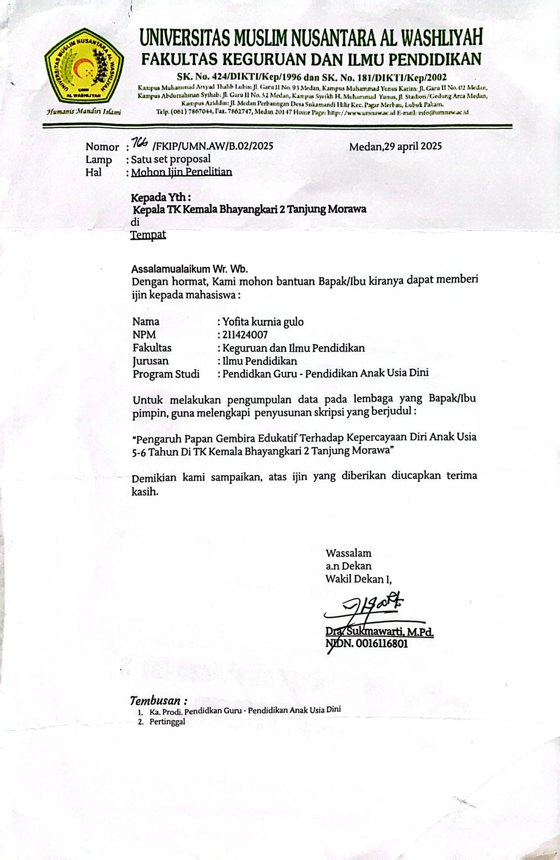

Surat Balasan Penelitian

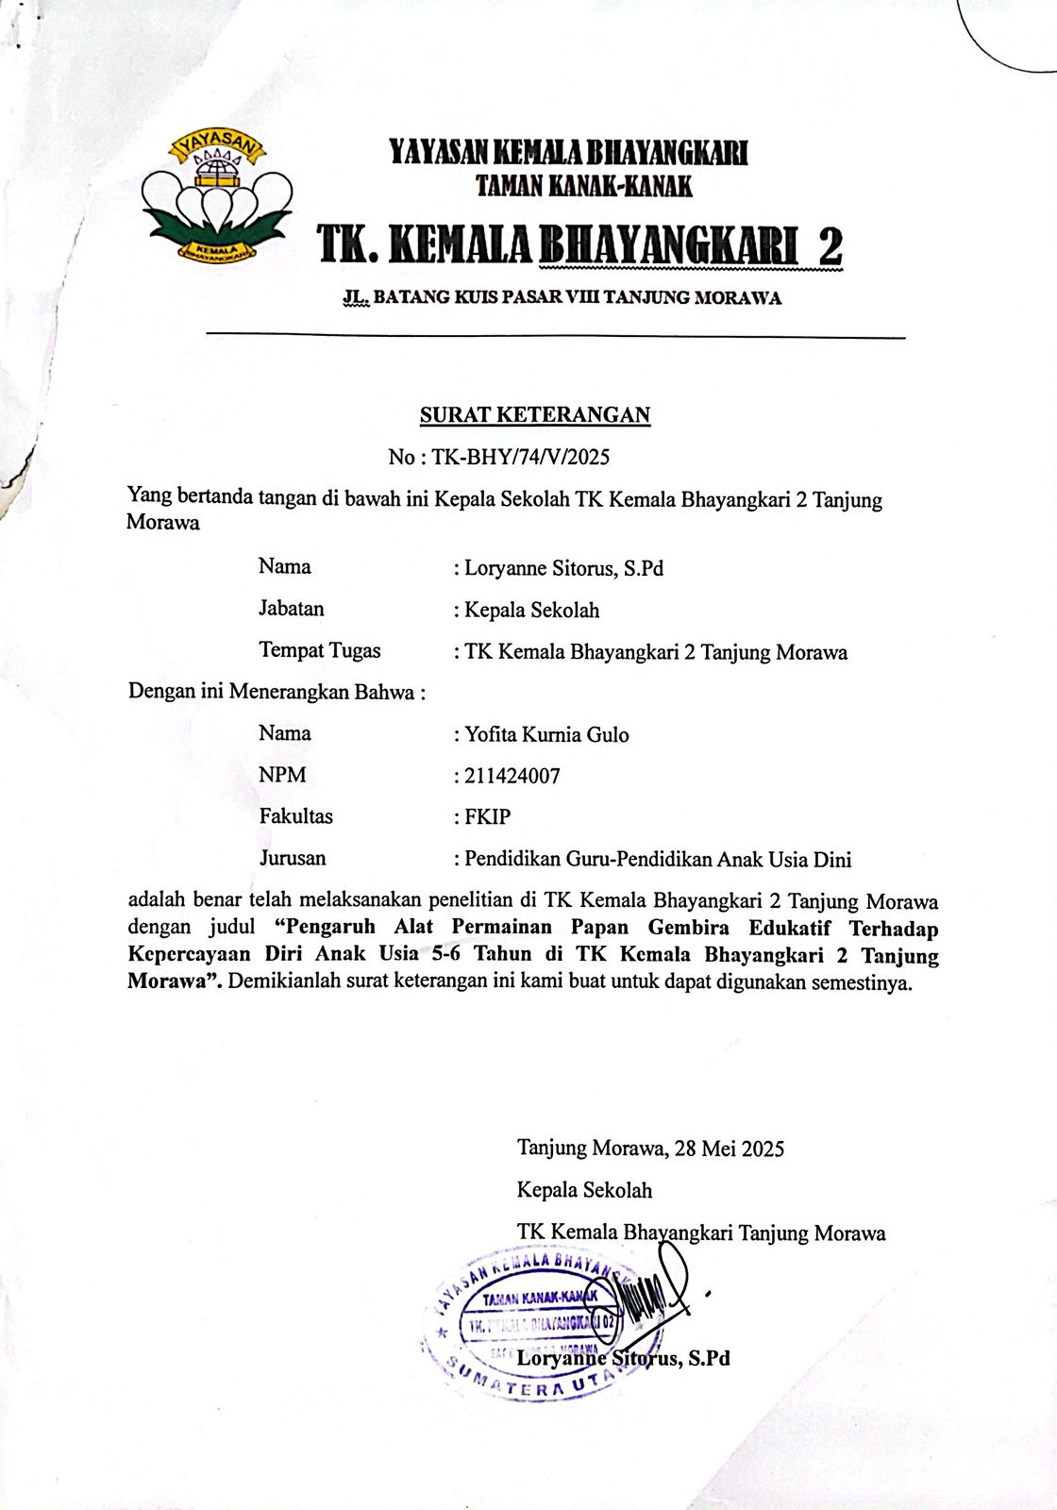

Lampiran F
DOKUMENTASI

      - Tahap penelitian pertama: Memperkenalkan diri dan memberikan pembelajaran.

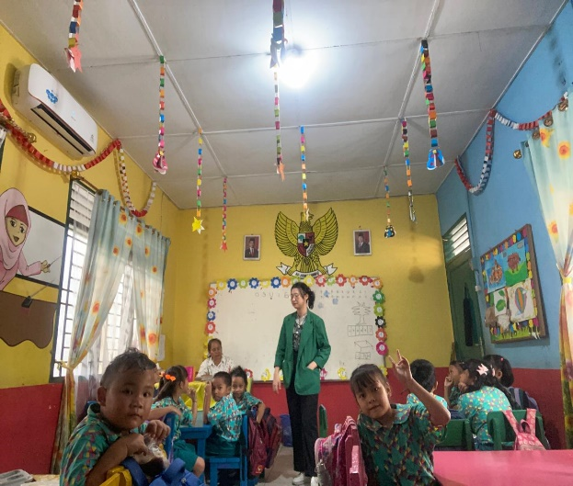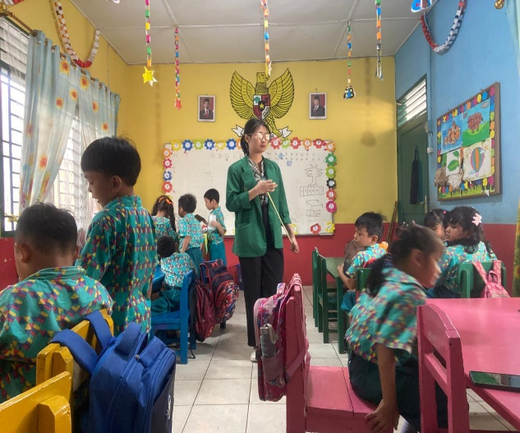

      - Peneliti sedang memperkenalkan alat permainan papan gembira edukatif dan bagaimana cara bermain alat permainan tersebut.
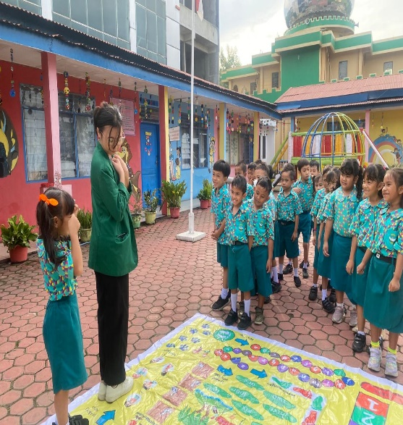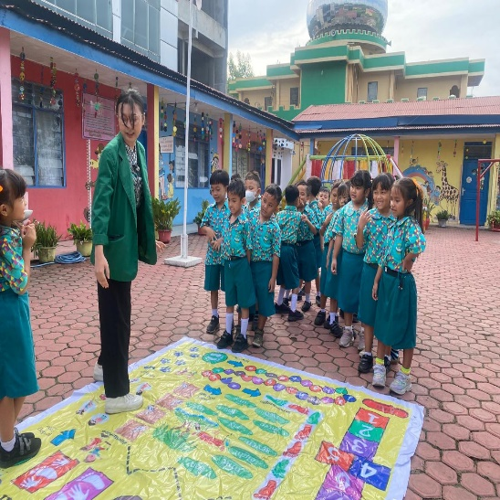

      - Peneliti sedang mengajak anak bermain dengan papan gembira edukatif

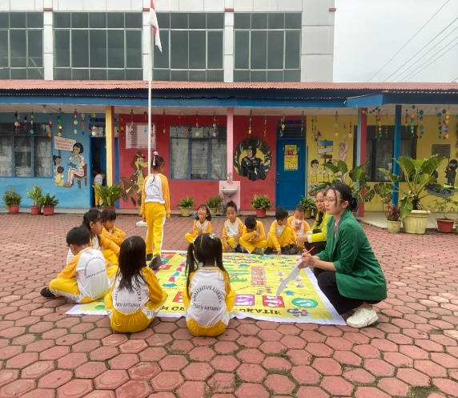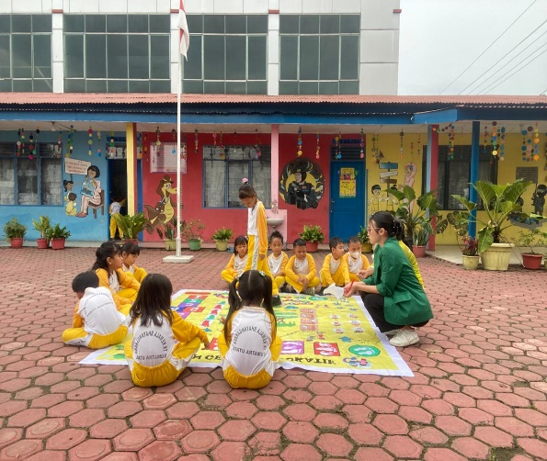

Lampiran G
Gambar Alat Permainan Papan Gembira Edukatif
